
招标编号：LZBB2023-1644

西安市第九医院血管内成像设备等一批采购

招 标 文 件

招 标 人：西安市第九医院

招标代理机构：龙寰项目管理咨询有限公司
二零二三年十一月

目 录

第一部分 招标公告

第二部分 投标人须知

第三部分 招标内容及技术要求

第四部分 合同主要条款及拟签订的合同文本

第五部分 投标资料格式

第一部分 招标公告

项目概况
血管内成像设备等一批招标项目的潜在投标人应在全国公共资源交易平台（陕西省•西安市）网站〖首页 〉电子交易平台 〉陕西政府采购交易系统 〉企业端〗获取招标文件，并于2023年12月19日 09时30分（北京时间）前递交投标文件。

一、项目基本情况
项目编号：LZBB2023-1644
项目名称：血管内成像设备等一批
采购方式：公开招标
预算金额：4,015,000.00元
采购需求：
合同包1(西安市第九医院血管内成像设备等一批采购):
合同包预算金额：4,015,000.00元
合同包最高限价：4,015,000.00元

品目号 | 品目名称 | 采购标的 | 数量 （单位） | 技术规格、参数及要求 | 品目预算(元) | 最高限价(元)
1-1 | 医用光学仪器 | 血管内成像设备OCT | 1(套) | 详见采购文件 | 1,500,000.00 | 1,500,000.00
1-2 | 其他医疗设备 | 心肺运动测试系统 | 1(套) | 详见采购文件 | 800,000.00 | 800,000.00
1-3 | 物理治疗、康复及体育治疗仪器设备 | 直立倾斜试验系统等 | 1(批) | 详见采购文件 | 1,000,000.00 | 1,000,000.00
1-4 | 消毒灭菌设备及器具 | 储镜柜等 | 1(批) | 详见采购文件 | 265,000.00 | 265,000.00
1-5 | 物理治疗、康复及体育治疗仪器设备 | 多导睡眠测量仪 | 1(套) | 详见采购文件 | 450,000.00 | 450,000.00
本合同包不接受联合体投标
合同履行期限：自合同签订之日起 10个日历日

二、申请人的资格要求：
1.满足《中华人民共和国政府采购法》第二十二条规定;
2.落实政府采购政策需满足的资格要求：
合同包1(西安市第九医院血管内成像设备等一批采购)落实政府采购政策需满足的资格要求如下:
本项目非专门面向中小企业采购。
3.本项目的特定资格要求：
合同包1(西安市第九医院血管内成像设备等一批采购)特定资格要求如下:
（1）中华人民共和国境内注册，能够独立承担民事责任的法人、其他组织或自然人；（2）所投产品纳入医疗器械管理的，提供医疗器械经营许可证或医疗器械经营备案凭证；（3）所投产品纳入医疗器械管理的，提供医疗器械注册证或医疗器械备案凭证；（4）投标产品为进口的，提供投标产品完整的授权链条证明材料（制造商直接参与投标的不提供此项）；投标产品为国产的且纳入医疗器械管理的，提供投标产品制造商的营业执照、医疗器械生产许可证；（5）供应商不得为“信用中国”网站（www.creditchina.gov.cn）中列入失信被执行人和重大税收违法失信主体的供应商，不得为中国政府采购网（www.ccgp.gov.cn）政府采购严重违法失信行为记录名单中被财政部门禁止参加政府采购活动的供应商。

三、获取招标文件
时间：2023年11月27日至2023年12月01日，每天上午00:00:00至12:00:00，下午12:00:00至23:59:59（北京时间）
地点：全国公共资源交易平台（陕西省•西安市）网站〖首页 〉电子交易平台 〉陕西政府采购交易系统 〉企业端〗
方式：在线获取
售价：免费获取

四、提交投标文件截止时间、开标时间和地点
时间：2023年12月19日09时30分00秒（北京时间）
提交投标文件地点：全国公共资源交易平台（陕西省•西安市）电子文件上传至平台
本项目开标地点：全国公共资源交易平台（陕西省•西安市）

五、公告期限
自本公告发布之日起5个工作日。

六、其他补充事宜
1、本项目中多导睡眠测量仪已做进口论证，此设备允许进口产品参与。
2、供应商初次使用电子交易平台时,请先阅读【全国公共资源交易平台(陕西省•西安市)】 (http://sxggzyjy.xa.gov. cn/)网站〖首页〉服务指南〉下载专区〗中的《西安市市级单位电子化政府采购项 目投标指南》,并按要求完成诚信入库登记 、CA认证及企业信息绑定 。
3、办理 CA认证:电子交易平台现已接入陕西 CA、深圳 CA、西部 CA、北京 CA四家数字证书公司,各供应商在交易过程中登录系统、加密/解密投标文件、文件签章等均可使用上述四家CA公司签发的数字证书。办理须知及所需资料详见:http://www.sxggzyjy.cn/fwzn/004003/20220701/6972feo2-f996-4928-951e-545dab02e53c.htm1
4、供应商于文件发售时间内登录全国公共资源交易平台（陕西省•西安市）系统（http://sxggzyjy.xa.gov.cn/），选择本项目点击“我要投标”，参与投标活动；网上投标确认成功后，下载电子招标文件：投标人应登录西安市公共资源交易平台〖首页〉电子交易平台〉陕西政府采购交易系统〉企业端〗，在〖招标公告/出让公告〗模块中预览全部可供参与的项目，然后选择有意向的项目点击〖我要投标〗，成功后切换到〖我的项目〗模块，依次点选〖项目流程〉项目管理〉交易文件下载〗免费获取本项目电子招标文件（SXSZF）。请务必在采购文件获取期限内及时下载电子招标文件并做好备份，逾期下载通道将关闭，未及时下载招标文件将会影响后续开评标活动。
5、本项目采用“不见面开标”形式，供应商可登录全国公共资源交易平台(陕西省•西安市)网站〖首页〉不见面开标〗系统，在线参加开标过程。操作手册详见 〖首页〉服务指 南〉下载专区〗中的 《西安公共资源交易不见面开标大厅供应 商操作手册》。
6、按照陕西省财政厅 《关于政府采购供应商注册登记有关事项的通知》中的要求，供应商应通过陕西省政府采购网 (http://www.ccgp-shaanxi.gov.cn/)注册登记，加入陕西省政府采购供应商库 。
7、需要落实的政府采购政策：（1）《财政部 国家发展改革委关于印发〈节能产品政府采购实施意见〉的通知》（财库〔2004〕185号）；（2）《国务院办公厅关于建立政府强制采购节能产品制度的通知》（国办发〔2007〕51号）；（3）《财政部环保总局关于环境标志产品政府采购实施的意见》（财库〔2006〕90号）；（4）《财政部 司法部关于政府采购支持监狱企业发展有关问题的通知》（财库〔2014〕68号）；（5）《三部门联合发布关于促进残疾人就业政府采购政策的通知》（财库〔2017〕141号）；（6）《财政部 发展改革委 生态环境部 市场监管总局关于调整优化节能产品、环境标志产品政府采购执行机制的通知》（财库〔2019〕9号）；（7）《关于运用政府采购政策支持乡村产业振兴的通知》（财库〔2021〕19号）；（8）《政府采购促进中小企业发展管理办法》（财库〔2020〕46号）；（9）陕西省财政厅关于印发《陕西省中小企业政府采购信用融资办法》（陕财办采〔2018〕23号）；（10）《关于进一步加大政府采购支持中小企业力度的通知》（财库〔2022〕19号）；（11）《关于扩大政府采购支持绿色建材促进建筑品质提升政策实施范围的通知》（财库〔2022〕35号）。
8、其他事项见本项目招标文件。

七、对本次招标提出询问，请按以下方式联系。

1.采购人信息
名称：西安市第九医院
地址：西安市南二环东段151号
联系方式：029-61165668

2.采购代理机构信息
名称：龙寰项目管理咨询有限公司
地址：陕西省西安市高新区太白南路181号A座
联系方式：029-88228899-626

3.项目联系方式
项目联系人：王万里、安力、张波
电话：029-88228899-626

第二部分 投标人须知

投标人须知前附表
序号 | 条款名称 | 编列内容
1 | 招标人 | 名称：西安市第九医院  联系人：王艳华、丁华  联系地址：陕西省西安市南二环东段151号  联系电话：029-61165668
2 | 招标代理机构 | 名 称：龙寰项目管理咨询有限公司  地 址：西安市太白南路181号西部电子A座A区501室  联系人：王万里、安力  电话：029-88228899转626  电子邮件：lhzb020@163.com
3 | 项目名称 | 西安市第九医院血管内成像设备等一批采购
4 | 交货地点 | 采购人指定地点
5 | 交货期 | 自合同签订之日起 10 个日历日
6 | 质保期 | 质保≥3年。
7 | 采购内容 | 具体详见招标文件“第三部分 招标内容及技术要求”
8 | 投标人资质条件 | 1）供应商具备《政府采购法》第二十二条规定之资格条件。须提供的证明材料有：  1.1供应商2020年度至今任意一年度经审计的财务报告或开户银行出具的资信证明或政府采购专业担保机构出具的投标担保函；  1.2供应商在本项目投标文件递交截止时间前六个月内任一月供应商纳税凭证。依法免税的供应商，应提供相应文件证明其依法免税；  1.3供应商在本项目投标文件递交截止时间前六个月内任一月供应商缴纳社会保险的凭证。依法不需要缴纳社会保障资金的供应商，应提供相应文件证明其依法不需要缴纳社会保证资金。  1.4参加政府采购活动前3年内在经营活动中没有重大违法记录的书面声明；  1.5具有履行合同所必需的设备和专业技术能力书面声明函；  2）资格要求：  2.1中华人民共和国境内注册，能够独立承担民事责任的法人、其他组织或自然人；  2.2所投产品纳入医疗器械管理的，提供医疗器械经营许可证或医疗器械经营备案凭证；  2.3所投产品纳入医疗器械管理的，提供医疗器械注册证或医疗器械备案凭证；  2.4投标产品为进口的，提供投标产品完整的授权链条证明材料（制造商直接参与投标的不提供此项）；投标产品为国产的且纳入医疗器械管理的，提供投标产品制造商的营业执照、医疗器械生产许可证；  2.5供应商不得为“信用中国”网站（www.creditchina.gov.cn）中列入失信被执行人和重大税收违法失信主体的供应商，不得为中国政府采购网（www.ccgp.gov.cn）政府采购严重违法失信行为记录名单中被财政部门禁止参加政府采购活动的供应商；  （说明：①若不符合要求，按无效投标处理。②查询截止时间：投标当天网站查询，若不符合要求，按无效投标处理。③查询结果保存方式：网站截图纸质版或网站截图电子版保存。）
9 | 是否接受联合体投标 | 不接受
10 | 招标方式 | 公开招标。
11 | 投标有效期 | 文件递交截止之日后90日历日。
12 | 投标保证金 | 无需缴纳投标保证金
13 | 投标替代方案 | 本项目不允许提交替代方案
14 | 投标资料份数 | 本项目采用不见面开标，各供应商不用提交纸质版投标文件。按投标须知规定上传电子文件。
15 | 投标文件上传地点及截止时间 | 地点：全国公共资源交易平台（陕西省•西安市）  投标截止时间：2023年12月19日09时30分00秒（北京时间）
16 | 开标 | 开标时间：2023年12月19日09时30分00秒（北京时间）  地点：全国公共资源交易平台（陕西省•西安市） 注：本项目采用不见面方式开标， 建议投标人在开标前 1 小时内登录不见面开标大厅，并及时签到（开标前60分钟开始签到）。
17 | 其他 | 1、招标代理服务费参考国家计委印发的《招标代理服务收费管理暂行办法的通知》（计价格[2002]1980号）计费标准向中标单位收取，由中标单位向采购代理机构一次性支付。  2、采购标的对应的中小企业划分标准所属行业为：工业  3、供应商在登记免费领取采购文件后，如不参与项目投标，应在递交投标文件截止时间前一日书面形式告知采购代理机构。否则，采购代理机构可以向财政部门反映情况并提供相应的佐证。供应商一年内累计出现三次该情形，将被监督部门记录为失信行为。供应商在开标前将放弃投标的说明发送至采购代理机构邮箱，邮箱为：lhzb020@163.com  4、本项目按照西安区公共资源交易中心的规定实行不见面开评标。不见面开评标具体规定及详细操作详见附件：西安市公共资源交易不见面开标大厅政府采购供应商操作手册。  5、中标后，中标供应商须无偿向采购人提供纸质文件叁套。

A、投标人
1.投标委托
1.1如投标人代表不是法定代表人，须随投标文件提供《法定代表人授权书》(统一格式)。
1.2投标人为能够独立承担民事责任的法人、其他组织或自然人，不接受联合体投标。
1.3供应商不得为“信用中国”网站（www.creditchina.gov.cn）中列入失信被执行人和重大税收违法失信主体的供应商，不得为中国政府采购网（www.ccgp.gov.cn）政府采购严重违法失信行为记录名单中被财政部门禁止参加政府采购活动的供应商。
2.投标费用
无论投标过程中的作法和结果如何，投标人自行承担与参加投标有关的全部费用。

B、招标文件
3.招标文件
3.1招标文件由招标文件总目录所列内容组成。
3.2投标人应详细阅读招标文件的全部内容，不按招标文件要求提供的投标文件和资料可能导致投标被拒绝。
3.3投标人必须从招标代理机构购买招标文件，投标人自行转让或复制招标文件视为无效。招标文件一经售出，一律不退，仅作为本次招标使用。
3.4投标人应仔细阅读招标文件，对招标文件中有疑义或异议的部分及时函告，否则视为同意招标文件的一切条款和要求，并承担法律责任。
3.5招标文件的解释权归招标代理机构。
4.招标文件的澄清
澄清或者修改的内容可能影响投标文件编制的，采购人或者采购代理机构应当在投标截止时间至少15日前，以书面形式通知所有获取招标文件的潜在投标人；不足15日的，采购人或者采购代理机构应当顺延提交投标文件的截止时间。澄清或者修改的内容为招标文件、资格预审文件、投标邀请书的组成部分。
5.招标文件的修改
5.1在投标截止时间前，招标方无论出于自己的考虑，还是出于对供应商提问的澄清，均可对招标文件用补充文件的方式进行修改。
5.2补充文件将作为招标文件的组成部分，对所有供应商有约束力。
5.3对招标文件的修改，将以书面、传真的形式通知所有已购买招标文件的供应商。

C、投标文件
6. 投标资料计量单位
投标资料中所使用的计量单位，除有特殊要求外，均采用国家法定计量单位。
7.投标文件的组成
7.1投标文件应由资格证明材料、技术部分和商务部分组成。
7.2 资格证明材料应包括：
1）供应商具备《政府采购法》第二十二条规定之资格条件。须提供的证明材料有：
1.1供应商2020年度至今任意一年度经审计的财务报告或开户银行出具的资信证明或政府采购专业担保机构出具的投标担保函；
1.2供应商在本项目投标文件递交截止时间前六个月内任一月供应商纳税凭证。依法免税的供应商，应提供相应文件证明其依法免税；
1.3供应商在本项目投标文件递交截止时间前六个月内任一月供应商缴纳社会保险的凭证。依法不需要缴纳社会保障资金的供应商，应提供相应文件证明其依法不需要缴纳社会保证资金。
1.4参加政府采购活动前3年内在经营活动中没有重大违法记录的书面声明；
1.5具有履行合同所必需的设备和专业技术能力书面声明函；
2）资格要求：
2.1中华人民共和国境内注册，能够独立承担民事责任的法人、其他组织或自然人；
2.2所投产品纳入医疗器械管理的，提供医疗器械经营许可证或医疗器械经营备案凭证；
2.3所投产品纳入医疗器械管理的，提供医疗器械注册证或医疗器械备案凭证；
2.4投标产品为进口的，提供投标产品完整的授权链条证明材料（制造商直接参与投标的不提供此项）；投标产品为国产的且纳入医疗器械管理的，提供投标产品制造商的营业执照、医疗器械生产许可证；
资格证明材料需在上传电子版投标文件中提供清晰、可见加盖公章的扫描件，模糊不清的按无效证明处理，若供应商资格证明文件不符合要求，将按无效投标处理，不进入下一评审环节。
2.5供应商不得为“信用中国”网站（www.creditchina.gov.cn）中列入失信被执行人和重大税收违法失信主体的供应商，不得为中国政府采购网（www.ccgp.gov.cn）政府采购严重违法失信行为记录名单中被财政部门禁止参加政府采购活动的供应商；
（说明：①若不符合要求，按无效投标处理。②查询截止时间：投标当天网站查询，若不符合要求，按无效投标处理。③查询结果保存方式：网站截图纸质版或网站截图电子版保存。）
8.投标内容填写说明
8.1供应商应按陕西省西安市公共资源交易平台下载的招标文件要求编制投标文件。
8.2供应商在编制投标文件时，应依据招标文件的要求，对招标文件作出实质性的响应，内容应包括：
8.2.1对投标函中内容的响应；
8.2.2开标一览表（唱标报告）投标货币用人民币，单位为元，精确到小数点后两位，第三位四舍五入。
8.2.3供应商应出具的合格的资格证明文件，证明参加供应商是响应本项目招标的合格供应商。
9. 投标人投标资料的编制及编目
9.1投标人应认真阅读招标文件的所有内容,严格按照招标文件的要求编制投标资料,并保证所提供的全部资料的真实性,使投标资料做出实质性响应,如未能做出实质性响应,其投标将被拒绝；
9.2投标人投标资料内容应有投标人视需要自行编制。
9.3本项目为电子化政府采购项目，供应商初次登录西安市公共资源交易平台前应先完成诚信入库登记、CA认证和企业信息绑定。详见西安市公共资源交易平台〖首页•〉服务指南•〉下载专区〗中的《西安市市级单位电子化政府采购项目投标指南》。
供应商须使用数字认证证书对电子化投标文件进行签章、加密、递交及开标时解密等相关招投标事宜。
9.4制作电子投标文件（.SXSTF）需要使用专用制作工具。软件下载及操作说明详见西安市公共资源交易平台（http://sxggzyjy.xa.gov.cn/）〖首页•〉服务指南•〉下载专区〗中的《政府采购项目投 标文件制作软件及操作手册》。
9.5 提交投标文件截止时间前，供应商应随时留意【陕西省政府采购网】、【全国公共资源交易平台（陕西省•西安市）】上可能发布的变更公告。若变更公告中明确注明本项目提供有变更文件的，供应商应登录企业端后，从〖项目流程•〉项目管理•〉答疑文件下载〗获取更新后的电子招标文件（.SXSCF），使用旧版电子招标文件制作的电子投标文件（.SXSTF），系统将拒绝接收。
9.6 上传电子投标文件。从西安市公共资源交易平台〖首页•〉电子交易平台•〉陕西政府采购交易系统•〉企业端〗登录，登录后切换到〖我的项目〗模块，依次点选〖项目流程•〉项目管理•〉上传响应文件〗上传加密后的电子投标文件（.SXSTF）。
注：供应商须在平台规定的时间内解密投标文件，若因自身原因在规定时间内未解密的投标文件，按无效投标处理。
9.7 开标形式：本项目将采用“不见面开标”形式。操作说明详见平台〖首页•〉服务指南•〉下载专区〗中的《西安公共资源交易不见面开标大厅供应商操作手册》。
9.8 投标文件的签字盖章必须按照招标文件规定的进行签字盖章。
9.9 投标文件不得行间插字、涂改和增删，如有修改错漏处，必须由供应商法定代表人（或其授权代表人）签字或盖章。
10.投标报价
10.1投标价格以人民币为计量币种。
10.2投标总报价采用固定总价，为全费用固定总价。不受国家政策性调价或原材料价格变化及外汇汇率变化的影响，不受市场价格变化的影响，并作为最终结算的唯一依据。投标总报价包括：本项目所需所有产品费，以及产品达到正常使用条件下的所有费用，并包含项目实施过程中人工费、材料费、设备费、管理费、利润、税金、保险等一切费用、税费风险等能预见、不可预见的全部费用。
10.3各投标人应自行（自费）对现场及周围环境进行踏勘，应充分考虑本项目实施中可能发生的一切费用，所有费用均应计入投标总价。
10.4投标人要按分项报价表内容填写单价、总价及其他内容，并由法人代表或授权代表签署。
10.5本项目采购预算已在招标公告中公布，若投标人报价超出采购预算，作为不实质性响应招标文件处理，视为无效投标。
10.6招标人不接受任何有选择性的报价。
11.投标保证金

无需缴纳投标保证金
12.投标资料的签署及规定
12.1投标资料的各项资料均应遵守本条规定；
12.2投标人应填写全称，同时加盖投标人印章；
12.3上传电子版投标资料必须由法定代表人或授权代表签字或盖章；
12.4因字迹潦草或表达不清所引起的后果由投标人负责。

D、投标文件的上传
13.投标文件的上传
13.1供应商应在招标文件要求提交投标文件的截止时间前将投标文件上传至全国公共资源交易平台（陕西省•西安市）。
13.2在招标文件要求投标文件的上传截止时间之后上传的投标文件，为无效投标文件。
13.3供应商在投标截止时间前，可以对所提交的投标文件进行补充、修改或者撤回，并书面通知采购代理机构。补充、修改的内容应当按招标文件要求签署、盖章，并作为投标文件的组成部分。
13.4投标文件上传截止时间后，供应商不得对其投标文件做任何修改。
13.5在投标文件上传截止时间后到招标文件规定的投标有效期满之间的这段时间内，供应商不得撤回其投标。否则，其投标按无效投标处理。
14.投标截止时间
14.1招标方推迟投标截止时间时，应以书面或传真的形式通知所有投标人，招标方和投标人的权利和义务将受到新的截止期的约束；
15.投标文件有效期
15.1投标文件有效期为文件递交截止之日后90日历日，在有效期内投标文件对供应商具有法律约束力，以保证采购人完成评标、定标以及合同签订事项。中标供应商的投标文件有效期自动延长至合同执行完毕。
15.2特殊情况需延长投标有效期的，采购代理机构可于投标有效期届满之前，要求供应商同意延长有效期，采购代理机构的要求与供应商的答复均应为书面形式。供应商拒绝延长的，其投标在原投标有效期期届满后将不再有效；供应商同意延长的，不允许修改或撤回投标文件。

E、开标及评标
16.开标
16.1在招标文件规定的时间和地点，由采购代理机构组织开标工作，供应商需委派代表参加本项目不见面开标，在投标文件上传截止时间前进行签到以证明其出席。
16.2各供应商代表使用CA锁,解密上传投标文件。
16.3公开开标后，直到向中标的供应商授予合同为止，凡与审查、澄清、评价和比较投标的有关资料及授标意见等内容，任何人均不得向供应商及与评标无关的其他人透露。
17.对投标资料的评审
17.1评审内容为投标资料是否符合招标文件的要求，内容是否完整，价格构成有无计算错误，文件签署是否齐全；
17.2评审中，对价格的计算错误按下述原则修正：
17.2.1单价乘数量不等于总价，以单价为准修正总价；
17.2.2文字表示的数据与相应阿拉伯数字不符，以文字所示为准，修正数字。
17.2.3投标人不同意以上修正，则其投标将被拒绝；
17.3与招标文件有重大偏离的投标文件将被拒绝。重大偏离系指投标所报货物的质量、数量性能指标及资格证明文件中明显不能满足招标文件的要求。这些偏离不允许在开标后修正。但允许修改不构成重大偏离的、微小的、非正规的不一致或不规则的地方；
17.4对投标资料的判定，只依据投标文件所具内容，不依靠开标后的任何外来证明；
17.5投标人及投标资料有效性和符合性审查，出现下列情况之一者（但不限于），按无效标处理：
17.5.1投标人没有经过正常渠道领取招标文件或投标人的名称与登记领取招标文件单位的名称不符；
17.5.2投标资料没有法定代表人授权书（法定代表人直接投标除外，但须提供身份证原件）或授权书的合法性或有效性不符合招标文件规定；
17.5.3投标资料没有盖单位公章，无投标有效期或有效期达不到招标文件的要求；
17.5.4必备资质的有效性或符合性不符合招标文件规定；
17.5.5投标人针对同一项目递交两份或多份内容不同的投标资料，未书面声明哪一份是有效的；出现选择性报价的；
17.5.6商务要求与招标文件要求不一致；
17.5.7提供虚假证明，开具虚假资质，除按无效标处理外，还进行相应的处罚；
17.5.8单位负责人为同一人或者存在直接控股、管理关系的不同单位同时投标的。
18.投标的澄清
18.1评标委员会有权就投标文件中含混之处向投标人提出询问或澄清要求。投标人必须按照评标委员会要求的时间、地点解答和澄清；
18.2必要时评标委员会可要求投标人就澄清问题作书面回答。该书面回答应有投标全权代表人的签章，并将作为投标内容的一部分；
18.3投标人对投标文件的澄清不得改变投标价格及实质内容。
19.评标
19.1招标方根据招标内容和技术要求等特点组建评标委员会，评标委员会由招标人、技术和其他有关方面专家组成。评标委员会负责对具备实质性响应的投标文件进行评估和比较；
19.2评标委员会采用“以能够最大限度满足招标文件中规定的各项综合评价标准进行综合打分”的方法，依次对各个投标人进行评审；

19.3评标原则：
严格按照招标文件的要求和内容进行评标。
19.4评标办法
评标委员会按照技术、价格几个方面综合评估赋分、汇总。投标人最终的得分为评标委员会汇总的分值。评标委员会按照得分由高到低进行排序，推荐中标候选单位。
19.4.1评审程序：
按照资格审查，符合性审查、综合评估打分排序的顺序，分三个步骤进行评审。

19.4.1.1资格审查
评审内容 | 评审因素 | 评审标准
资格审查 | 1）供应商具备《政府采购法》第二十二条规定之资格条件。须提供的证明材料有：  1.1供应商2020年度至今任意一年度经审计的财务报告或开户银行出具的资信证明或政府采购专业担保机构出具的投标担保函；  1.2供应商在本项目投标文件递交截止时间前六个月内任一月供应商纳税凭证。依法免税的供应商，应提供相应文件证明其依法免税；  1.3供应商在本项目投标文件递交截止时间前六个月内任一月供应商缴纳社会保险的凭证。依法不需要缴纳社会保障资金的供应商，应提供相应文件证明其依法不需要缴纳社会保证资金。  1.4参加政府采购活动前3年内在经营活动中没有重大违法记录的书面声明；  1.5具有履行合同所必需的设备和专业技术能力书面声明函；  2）资格要求：  2.1中华人民共和国境内注册，能够独立承担民事责任的法人、其他组织或自然人； | 复印件加盖公章
资格审查 | 2.2所投产品纳入医疗器械管理的，提供医疗器械经营许可证或医疗器械经营备案凭证；  2.3所投产品纳入医疗器械管理的，提供医疗器械注册证或医疗器械备案凭证；  2.4投标产品为进口的，提供投标产品完整的授权链条证明材料（制造商直接参与投标的不提供此项）；投标产品为国产的且纳入医疗器械管理的，提供投标产品制造商的营业执照、医疗器械生产许可证； | 复印件加盖公章
资格审查 | 2.5供应商不得为“信用中国”网站（www.creditchina.gov.cn）中列入失信被执行人和重大税收违法失信主体的供应商，不得为中国政府采购网（www.ccgp.gov.cn）政府采购严重违法失信行为记录名单中被财政部门禁止参加政府采购活动的供应商； | （投标当天为查询截止时间，由采购人或者采购代理机构现场查询，查询截图以电子版或纸质形式留存，若不符合按无效投标处理）

在评标开始前，由采购人或采购代理机构对各供应商的资格证明资料进行审查，未提供或提供不全的或有一项因素不符合审查标准的，视为资格审查不合格。

19.4.1.2符合性评审
符合性审查 | 授权书 | 提供授权委托书及被授权人身份证（法定代表人、单位负责人或自然人直接投标的只须提交其身份证）。
符合性审查 | 投标文件报价 | 内容无重大缺漏项，报价唯一，且没有低于成本价或高于采购预算。
符合性审查 | 投标文件有效性 | 投标文件的签署、加盖印章是否合格、有效；提供的相关证明文件、数据、资料是否齐全、有效。
符合性审查 | 投标有效期 | 文件递交截止之日后90日历日。
符合性审查 | 投标文件响应性 | 采购内容、交货期是否响应招标文件要求。
符合性审查 | 对合同权利和  义务的响应 | 响应合同中规定的双方的权利和义务。
在评标过程中，有一项因素不符合审查标准的，视为符合性审查不合格。
19.4.1.2综合评估打分：
按照评标标准，对通过资审及符合性评审的投标人进行综合、比较打分。
19.4.1.3排序：按照得分由高到低的顺序，按排序推荐中标候选单位。
19.5在招标文件规定的投标文件递交截止时间后，投标人不足三家或在评标期间，出现符合条件的投标人不足三家的情形时，按废标处理。
19.6评议内容及赋分方式（总计100分）
评标  因素 | 权值% | 评价要素
价格 | 30 | 采用低价优先法计算，即满足招标文件要求且投标报价最低的报价为评标基准价，其价格分为满分。  投标报价得分＝（评标基准价/投标报价）×30
技术响应 | 24 | 1、依据各供应商主要技术指标、参数、性能等情况；全部满足参数要求得24分；★技术指标参数一项不满足扣1分，非★参数一项不满足扣0.5分，扣完为止（提供彩页、技术白皮书、使用说明书、国家相关部门检测报告等）。
技术响应 | 5 | 产品便于操作，安全可靠，功能齐全，性能良好，按其响应程度计2～5分。
商务响应 | 3 | 响应文件中对到货时间、付款、交货、验收、售后服务等方面进行响应说明，按其响应程度计1～3分，无响应说明的不计分。
可靠性 | 5 | 提供所有品目投标产品来源渠道合法的证明文件（包括但不限于销售协议、代理协议、原厂授权等），且质量有保证，按其程度计2～5分；
可靠性 | 5 | 生产装备先进，检测方式齐全，能够保证按期交货。按其响应程度计2～5分。
可靠性 | 5 | 以用户反馈意见表或评价书的形式提供投标产品运行评价，按设备的性能稳定，使用效果。按其响应程度计2～5分。
售后服务 | 5 | 针对该项目有售后服务计划、售后服务措施，其他附带产品服务承诺等，按其响应程度计2～5分；
售后服务 | 5 | 具有可行的技术培训方案，保证使用单位能熟练操作维护和正常使用，列出详细的培训内容、培训方式等说明，按其响应程度计2～5分；
售后服务 | 5 | 投标人对投标设备的供货计划、安装调试、安装方案及安装人员配备以保证采购人需求，根据具体承诺情况赋分计2～5分。
业绩 | 8 | 提供近三年（2020年1月1日起至今）所投核心产品的业绩合同，每提供一份业绩合同得2分，最高8分。（以提供加盖公章的合同复印件为准，合同至少需包含合同的首页、产品页、签章页）
备注：
1)若出现综合得分并列时，比较价格且价格最低者排序在前；若价格相同，比较技术得分，此分项得分高者排序在前；若技术得分仍相同，则由评标委员会无记名投票，得票高者排序在前。
2)评委打分超过得分界限或未按本方法赋分时，该评委的打分按作废处理。
3)各种计算采用插入法，数字均保留两位小数，第三位“四舍五入”。
4)监狱企业、小微企业、残疾人福利性单位投标的，在计算价格分时，对其产品的价格给予10%的扣除后计算。
5）评标委员会认为投标人的报价明显低于其他通过符合性审查投标人的报价，有可能影响产品质量或者不能诚信履约的，应当要求其在评标现场合理的时间内提供书面说明，必要时提交相关证明材料；投标人不能证明其报价合理性的，评标委员会应当将其作为无效投标处理。
6）提供相同品牌（核心产品：血管内成像设备（OCT） ）且通过资格审查、符合性审查的不同投标人参加同一合同项下投标的，按一家投标人计算，评审后得分最高的同品牌投标人获得中标人推荐资格；评审得分相同的，由采购人或者采购人委托评标委员会按照招标文件规定的方式确定一个投标人获得中标人推荐资格，招标文件未规定的采取随机抽取方式确定，其他同品牌投标人不作为中标候选人。
20.评标过程保密
20.1从开标之日到确定中标人止，评标人员不得向投标人或其他无关人员透露有关审查、澄清、评价和比较投标资料的情况或授标意向。
20.2任何人员如发生泄密现象，将承担相应的法律责任。
20.3投标人企图影响招标方的任何行为，将导致该投标人被拒绝，并承担相应的法律责任。

F、确定中标
21.最终审查
21.1采购代理机构应当在评标结束后1个工作日内将评标报告送采购人。采购人自收到评标报告之日起4个工作日内，在评标报告确定的中标候选人名单中按顺序确定中标人。
21.2采购人在收到评标报告4个工作日内未按评标报告推荐的中标候选人顺序确定中标人，又不能说明合法理由的，视同按评标报告推荐的顺序确定排名第一的中标候选人为中标人。
21.3采购代理机构自中标人确定之日起1个工作日内，在省级以上财政部门指定的媒体上公告中标结果，招标文件应当随中标结果同时公告。
22.中标通知
22.1招标代理机构不做未中标原因的解释。
22.2中标通知书将是合同的一个组成部分。
23.签订合同
23.1中标单位应依据中标通知书与招标人在法定期限25天内签订供货合同；如因中标单位原因未能按时签订合同，招标人有权选择其它单位。
23.2招标文件、中标单位的投标文件及评标过程中有关的澄清文件均作为合同附件。
24、质疑
24.1质疑函提出
方 式：书面
联系部门：龙寰项目管理咨询有限公司招标二部
联 系 人：王万里
联系电话：029-88228899转626
通讯地址：西安市太白南路181号西部电子社区A座A区501室
24.2提出质疑的供应商应当是参与所质疑项目采购活动的供应商。
24.3供应商可以委托代理人进行质疑，代理人提出质疑，应当提交供应商签署的授权委托书。其授权委托书应当载明代理人的姓名或者名称、代理事项、具体权限、期限和相关事项。供应商为自然人的，应当由本人签字；供应商为法人或者其他组织的，应当由法定代表人、主要负责人签字或者盖章，并加盖公章。
24.4供应商认为采购文件、采购过程、成交结果使自己的权益受到损害的，可以在知道或者应知其权益受到损害之日起7个工作日内，以书面形式向采购人、采购代理机构提出质疑。同时，提出质疑的应当是参与所质疑项目采购活动的供应商，在法定质疑期内应一次性提出针对同一采购程序环节的质疑。
24.5供应商提出质疑应当提交质疑函和必要的证明材料。质疑函应当包括下列内容：
（1）供应商的姓名或者名称、地址、邮编、联系人及联系电话；
（2）质疑项目的名称、编号；
（3）具体、明确的质疑事项和与质疑事项相关的请求；
（4）事实依据；
（5）必要的法律依据；
（6）提出质疑的日期。
供应商为自然人的，应当由本人签字；供应商为法人或者其他组织的，应当由法定代表人、主要负责人，或者其授权代理人签字或者盖章，并加盖公章。
24.6采购人、采购代理机构应当在收到质疑函后7个工作日内作出答复，并以书面形式通知质疑供应商和其他有关供应商。
24.7供应商对评审过程、成交结果提出质疑的，采购人、采购代理机构可以组织原评标委员会协助答复质疑。
24.8 质疑答复应当包括下列内容：
（1）质疑供应商的姓名或者名称；
（2）收到质疑函的日期、质疑项目名称及编号；
（3）质疑事项、质疑答复的具体内容、事实依据和法律依据；
（4）告知质疑供应商依法投诉的权利；
（5）质疑答复人名称；
（6）答复质疑的日期。
质疑答复的内容不得涉及商业秘密。
24.9 采购人、采购代理机构认为供应商质疑不成立，或者成立但未对成交结果构成影响的，继续开展采购活动；认为供应商质疑成立且影响或者可能影响成交结果的，按照下列情况处理：
（1）对采购文件提出的质疑，依法通过澄清或者修改可以继续开展采购活动的，澄清或者修改采购文件后继续开展采购活动；否则应当修改采购文件后重新开展采购活动。
（2）对采购过程、成交结果提出的质疑，合格供应商符合法定数量时，可以从合格的成交候选人中另行确定成交供应商的，应当依法另行确定成交供应商；否则应当重新开展采购活动。
质疑答复导致成交结果改变的，采购人或者采购代理机构应当将有关情况书面报告本级财政部门。

G、中标服务费
25.中标服务费
招标代理服务费参考国家计委印发的《招标代理服务收费管理暂行办法的通知》（计价格[2002]1980号）计费标准向中标单位收取，由中标单位向采购代理机构一次性支付。
收款单位：龙寰项目管理咨询有限公司
开 户 行：平安银行西安高新路支行
账 号：30201278013630
转账事由：（LZBB2023-1644）项目招标代理服务费
25.1中标人应依据中标金额向招标代理交纳中标服务费。
25.2中标单位在取得中标通知书时，向招标代理机构缴付中标服务费。
25.3中标服务费以电汇或现金形式缴纳。

H、需要落实的政府采购政策
26. 政府采购政策
26.1、落实促进支持中小企业、监狱企业、残疾人福利性单位发展政策(如为专门面向中小企业的采购项目（或采购包），不执行26.1.1、26.1.2、26.1.3条款的价格扣除或加分。)
26.1.1 《政府采购促进中小企业发展管理办法》（财库〔2020〕46号）、《关于进一步加大政府采购支持中小企业力度的通知》（财库〔2022〕19号）
在政府采购活动中，供应商提供的货物、工程或者服务符合下列情形的，享受《办法》规定的中小企业扶持政策:
(一)在货物采购项目中，货物由中小企业制造，即货物由中小企业生产且使用该中小企业商号或者注册商标；
(二)在工程采购项目中，工程由中小企业承建，即工程施工单位为中小企业；
(三)在服务采购项目中，服务由中小企业承接，即提供服务的人员为中小企业依照《中华人民共和国民法典》订立劳动合同的从业人员。
在货物采购项目中，供应商提供的货物既有中小企业制造货物，也有大型企业制造货物的，不享受《办法》规定的中小企业扶持政策。
以联合体形式参加政府采购活动，联合体各方均为中小企业的，联合体视同中小企业。其中，联合体各方均为小微企业的，联合体视同小微企业。
依据《办法》规定享受扶持政策获得政府采购合同的，小微企业不得将合同分包给大中型企业，中型企业不得将合同分包给大型企业。
根据《政府采购促进中小企业发展管理办法》的通知（财库〔2020〕46号）规定，参加政府采购活动的中小企业应当提供《中小企业声明函》。供应商提供的《中小企业声明函》原件必须真实，否则，按照有关规定予以处理。
根据《政府采购促进中小企业发展管理办法》及《关于进一步加大政府采购支持中小企业力度的通知》的相关规定，小微企业报价给予10%(工程项目为3%)的扣除，用扣除后的价格参加评审。适用招标投标法的政府采购工程建设项目，采用综合评估法但未采用低价优先法计算价格分的，评标时应当在采用原报价进行评分的基础上增加其价格得分的3%作为其价格分。
接受大中型企业与小微企业组成联合体或者允许大中型企业向一家或者多家小微企业分包的采购项目，对于联合协议或者分包意向协议约定小微企业的合同份额占到合同总金额30%以上的，对联合体或者大中型企业的报价给予4%(工程项目为1%)的扣除，用扣除后的价格参加评审。适用招标投标法的政府采购工程建设项目，采用综合评估法但未采用低价优先法计算价格分的，评标时应当在采用原报价进行评分的基础上增加其价格得分的1%作为其价格分。组成联合体或者接受分包的小微企业与联合体内其他企业、分包企业之间存在直接控股、管理关系的，不享受价格扣除优惠政策。
26.1.2 《财政部 司法部关于政府采购支持监狱企业发展有关问题的通知》（财库〔2014〕68号）
监狱企业参加政府采购活动时，应当提供由省级以上监狱管理局、戒毒管理局（含新疆生产建设兵团）出具的属于监狱企业的证明文件。在政府采购活动中，监狱企业视同小型、微型企业。
26.1.3 《三部门联合发布关于促进残疾人就业政府采购政策的通知》（财库〔2017〕141号）；
符合条件的残疾人福利性单位在参加政府采购活动时，应当提供本通知规定的《残疾人福利性单位声明函》，并对声明的真实性负责。在政府采购活动中，残疾人福利性单位视同小型、微型企业，享受预留份额。
26.2落实优先采购节能、环保产品的政策
26.2.1 根据《财政部 国家发展改革委关于印发〈节能产品政府采购实施意见〉的通知》（财库〔2004〕185号）规定“政府采购属于节能产品品目清单的，在技术、服务等指标同等条件下，应当优先采购节能品目清单的节能产品。”
26.2.2 根据《财政部环保总局关于环境标志产品政府采购实施的意见》（财库〔2006〕90号）规定“采购人采购的产品属于环境标志产品政府采购清单中品目的，在性能、技术、服务等指标同等条件下，应当优先采购清单中的产品”。
26.2.3 根据《国务院办公厅关于建立政府强制采购节能产品制度的通知》（国办发〔2007〕51号）有关要求，“使用财政性资金进行政府采购活动时，在技术、服务等指标满足采购需求的前提下，要优先采购节能产品，对部分节能效果、性能等达到要求的产品，实行强制采购，以促进节约能源，保护环境，降低政府机构能源费用开支。”
26.2.4 根据《财政部 发展改革委 生态环境部 市场监管总局关于调整优化节能产品、环境标志产品政府采购执行机制的通知》（财库〔2019〕9号）有关要求，采购人拟采购的产品属于品目清单范围的，采购人及其委托的采购代理机构应当依据国家确定的认证机构出具的、处于有效期之内的节能产品、环境标志产品认证证书，对获得证书的产品实施政府优先采购或强制采购。
所有投标产品进入 “节能产品政府采购品目清单”的，应提供相关证书扫描件，相关证书的颁发机构应来自《参与实施政府采购节能产品认证机构名录》。
所有投标产品进入“环境标志产品政府采购品目清单”的，应提供相关证书扫描件，相关证书的颁发机构应来自《参与实施政府采购环境标志产品认证机构名录》。
26.3政府采购信用融资政策
26.3.1融资政策
政府采购信用融资是指银行业金融机构以政府采购诚信考核和信用审查为基础，凭借政府采购合同，按优于一般中小企业的贷款利率直接向申请贷款的供应商发放贷款的一种融资方式。融资金额未超过政府采购合同金额的，银行原则上不得要求供应商提供财产抵押或第三方担保或其他任何形式的担保条件。
依据《陕西省财政厅关于印发〈陕西省中小企业政府采购信用融资办法〉的通知》（陕财办采〔2018〕23号）、《陕西省财政厅关于加快推进我省中小企业政府采购信用融资工作的通知》（陕财办采[2020]15号），有融资需求的供应商可根据自身情况，在办理平台“http://www.ccgp-shaanxi.gov.cn/zcdservice/zcd/shanxi/”查询相关政策、业务流程并办理相关业务。
26.4《关于扩大政府采购支持绿色建材促进建筑品质提升政策实施范围的通知》（财库〔2022〕35号）。

附件一：
政府采购履约担保函（项目用）

编号：
（采购人）：
鉴于你方与 （以下简称供应商）于 年 月 日签定编号为 的《 政府采购合同》（以下简称主合同），且依据该合同的约定，供应商应在 年 月 日前向你方交纳履约保证金，且可以履约担保函的形式交纳履约保证金。应供应商的申请，我方以保证的方式向你方提供如下履约保证金担保：
一、保证责任的情形及保证金额
（一）在供应商出现下列情形之一时，我方承担保证责任：
1．将中标项目转让给他人，或者在投标文件中未说明，且未经采购招标机构人同意，将中标项目分包给他人的；
2．主合同约定的应当缴纳履约保证金的情形:
（1）未按主合同约定的质量、数量和期限供应货物/提供服务/完成工程的；
（2） 。
（二）我方的保证范围是主合同约定的合同价款总额的 %数额为 元（大写 ），币种为 。（即主合同履约保证金金额）
二、保证的方式及保证期间
我方保证的方式为：连带责任保证。
我方保证的期间为：自本合同生效之日起至供应商按照主合同约定的供货/完工期限届满后 日内。
如果供应商未按主合同约定向贵方供应货物/提供服务/完成工程的，由我方在保证金额内向你方支付上述款项。
三、承担保证责任的程序
1．你方要求我方承担保证责任的，应在本保函保证期间内向我方发出书面索赔通知。索赔通知应写明要求索赔的金额，支付款项应到达的帐号。并附有证明供应商违约事实的证明材料。
如果你方与供应商因货物质量问题产生争议，你方还需同时提供 部门出具的质量检测报告，或经诉讼（仲裁）程序裁决后的裁决书、调解书，本保证人即按照检测结果或裁决书、调解书决定是否承担保证责任。
2． 我方收到你方的书面索赔通知及相应证明材料，在 工作日内进行核定后按照本保函的承诺承担保证责任。
四、保证责任的终止
1．保证期间届满你方未向我方书面主张保证责任的，自保证期间届满次日起，我方保证责任自动终止。保证期间届满前，主合同约定的货物\工程\服务全部验收合格的，自验收合格日起，我方保证责任自动终止。
2．我方按照本保函向你方履行了保证责任后，自我方向你方支付款项（支付款项从我方账户划出）之日起，保证责任即终止。
3．按照法律法规的规定或出现应终止我方保证责任的其它情形的，我方在本保函项下的保证责任亦终止。
4．你方与供应商修改主合同，加重我方保证责任的，我方对加重部分不承担保证责任，但该等修改事先经我方书面同意的除外；你方与供应商修改主合同履行期限，我方保证期间仍依修改前的履行期限计算，但该等修改事先经我方书面同意的除外。
五、免责条款
1．因你方违反主合同约定致使供应商不能履行义务的，我方不承担保证责任。
2．依照法律法规的规定或你方与供应商的另行约定，全部或者部分免除供应商应缴纳的保证金义务的，我方亦免除相应的保证责任。
3．因不可抗力造成供应商不能履行供货义务的，我方不承担保证责任。
六、争议的解决
因本保函发生的纠纷，由你我双方协商解决，协商不成的，通过诉讼程序解决，诉讼管辖地法院为 法院。
七、保函的生效
本保函自我方加盖公章之日起生效。
保证人：（公章） 年 月 日

附件二：

残疾人福利性单位声明函

本单位郑重声明，根据《财政部 民政部 中国残疾人联合会关于促进残疾人就业政府采购政策的通知》（财库〔2017〕 141号）的规定，本单位为符合条件的残疾人福利性单位，且本单位参加______单位的______项目采购活动提供本单位制造的货物（由本单位承担工程/提供服务），或者提供其他残疾人福利性单位制造的货物（不包括使用非残疾人福利性单位注册商标的货物）。
本单位对上述声明的真实性负责。如有虚假，将依法承担相应责任。

单位名称（盖章）：
日 期： 年 月 日
注：非残疾人福利性单位无需提供。
附件三：
中小企业声明函(货物)
本公司(联合体)郑重声明，根据《政府采购促进中小企业发展管理办法》(财库〔2020〕46 号)的规定，本公司（联合体） 参加西安市第九医院的西安市第九医院血管内成像设备等一批采购 采购活动，提供的货物全部由符合政策要求的中小企业制造。相关企业 (含联合体中的中小企业、签订分包意向协议的中小企业) 的具体情况如下:
1. (各分项标的名称) ，属于工业行业;制造商为(企业名称)，从业人员 人，营业收入为 万元，资产总额为 万元¹，属于(中型企业、小型企业、微型企业);
2. (各分项标的名称) ，属于工业行业;制造商为(企业名称)，从业人员 人，营业收入为 万元，资产总额为 万元，属于(中型企业、小型企业、微型企业);
......
以上企业，不属于大企业的分支机构，不存在控股股东为大企业的情形，也不存在与大企业的负责人为同一人的情形。
本企业对上述声明内容的真实性负责。如有虚假，将依法承担相应责任。
从业人员、营业收入、资产总额填报上一年度数据，无上一年度数据的新成立企业可不填报。
备注：
1、如不是该类企业则不需提供相关声明，若提供虚假材料谋取中标、成交的，将按照《政府采购法》第七十七条规定对供应商处以采购金额千分之五以上千分之十以下的罚款，列入不良行为记录名单，在一至三年内禁止参加政府采购活动，有违法所得的，并处没收违法所得，情节严重的，由工商行政管理机关吊销营业执照；构成犯罪的，依法追究刑事责任。非中小企业无需提供。
企业名称(盖章):
日期:
附件四：

监狱和戒毒企业证明材料

监狱和戒毒企业投标时，提供由省级以上监狱管理局、戒毒管理局(含新疆生产建设兵团)出具的属于监狱企业的证明文件

附件五：
质疑函范本
一、质疑供应商基本信息
质疑供应商：
地址： 邮编：
联系人： 联系电话：
授权代表： 联系电话：
地址： 邮编：

二、质疑项目基本情况
质疑项目的名称：
质疑项目的编号： 包号：
采购人名称：
采购文件获取日期：

三、质疑事项具体内容
质疑事项1：
事实依据：
法律依据：
质疑事项2：
……

四、与质疑事项相关的质疑请求
请求：
签字（签章）： 公章：

日期：

附件六

西安公共资源交易不见面开标大厅
供应商操作手册

2020年2月26日

目 录
一、 系统登陆 37
二、 开标流程 38
我的项目 38
阅读开标流程 38
公布投标人 39
远程解密 40
开标结束 42
三、 其他功能介绍 42
互动交流 42
开标咨询文字咨询 44
咨询查看 44
四、 注意事项 45

系统登陆
- 打开西安公共资源交易网站（http://xa.sxggzyjy.cn/），点击【不见面开标】】-----进入不见面开标大厅登陆首页。
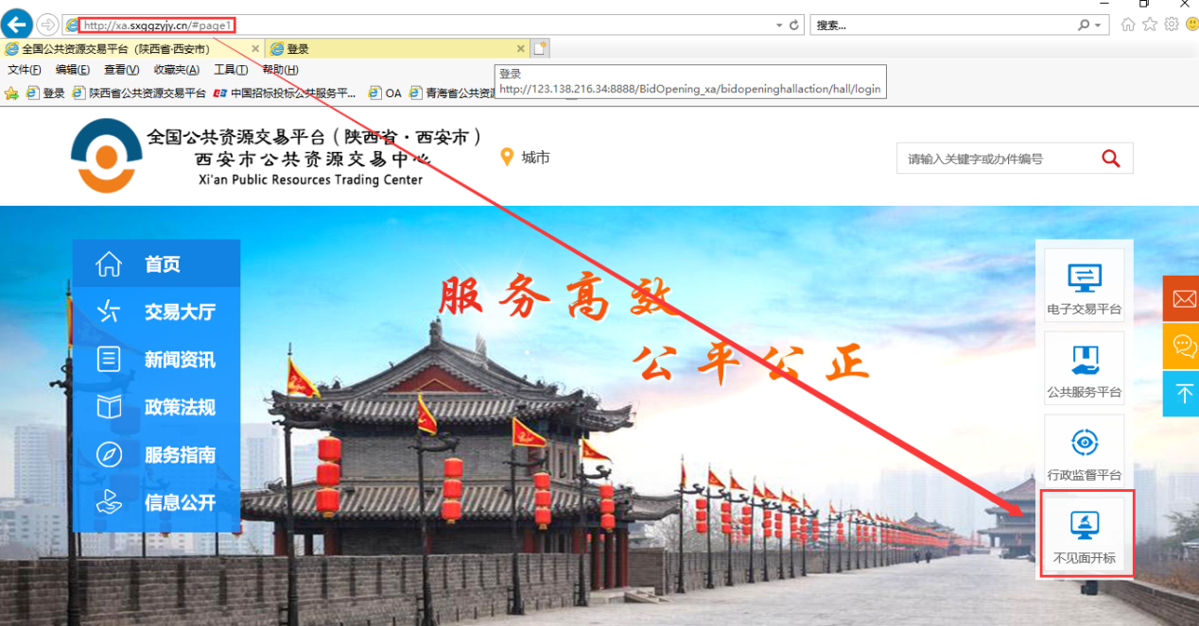

- 点击【登陆】---挑选投标人身份使用CA锁登陆系统。
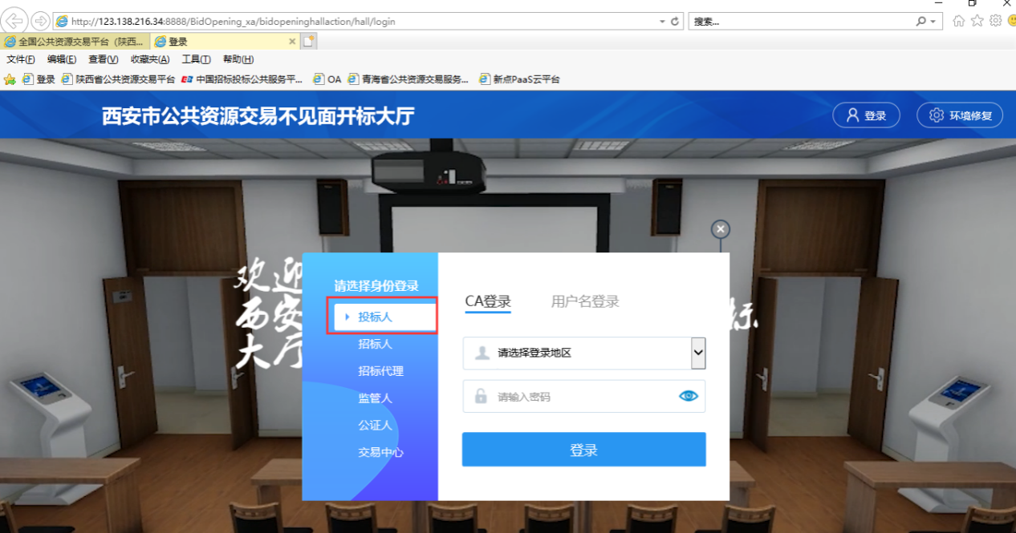

备注：推荐使用IE11浏览器，提前安装好ca锁驱动

开标流程

我的项目
在我的项目里面找到等待开标的项目，点击进入不见面开标会议室。
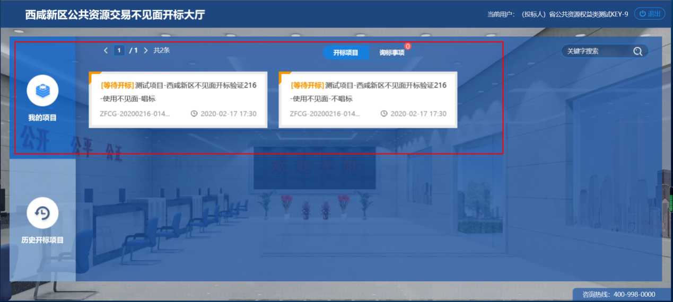

阅读开标流程
投标人阅读开标流程，并在开标倒计时结束先完成在线签到。
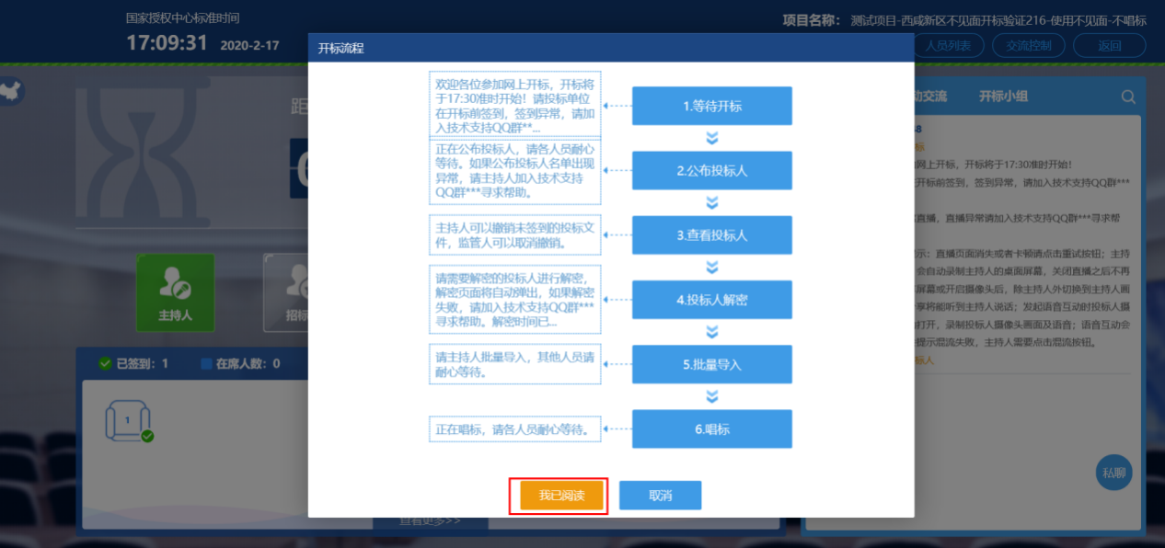
点击签到打开信息录入页面，完成用户名称及电话的录入后，点击签到即可完成签到。
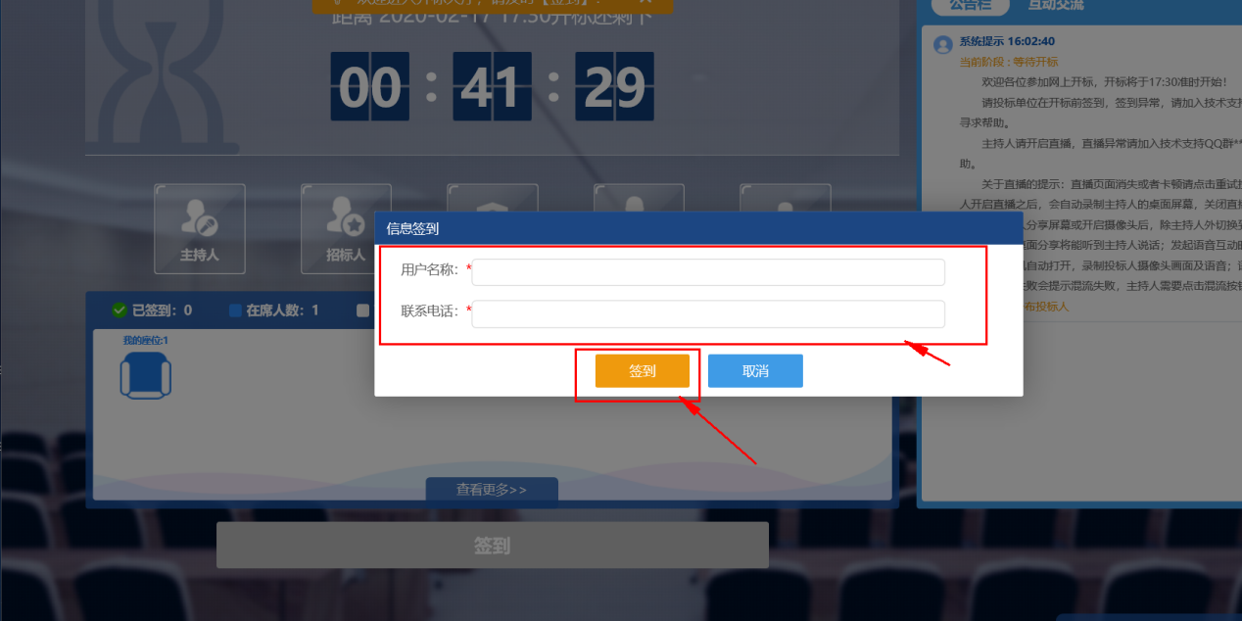

公布投标人
开标时间到了后，系统会在右侧公告栏给出提醒，等待公布投标人
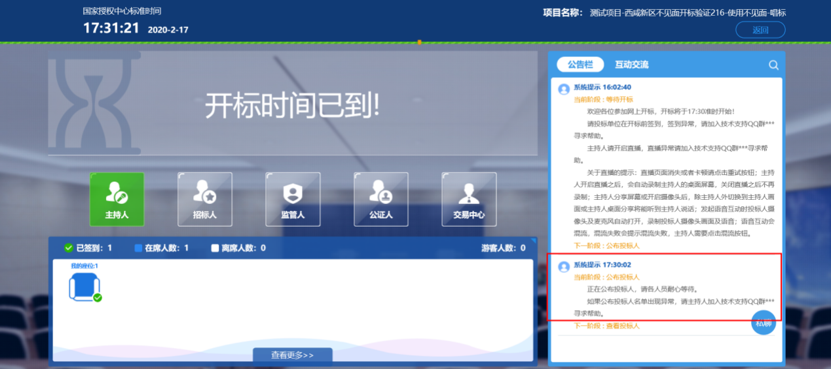
投标人公布完成后，投标人名单有图标展示模式和列表展示模式，可根据自己意愿进行切换。
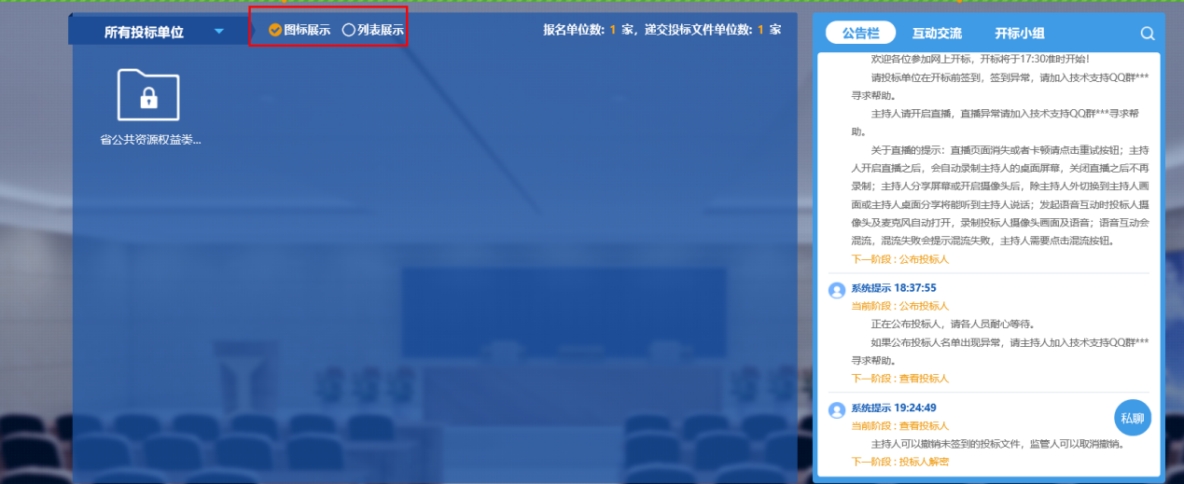
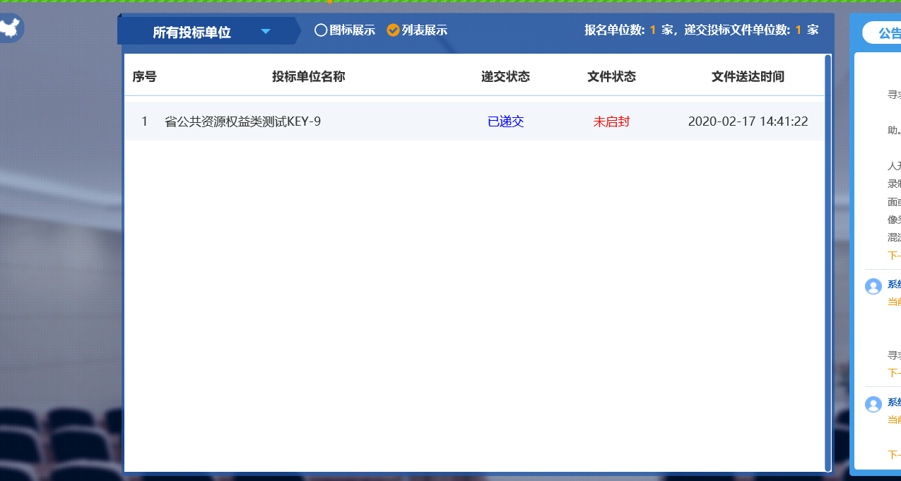

远程解密
进入解密阶段后，投标人需在规定时间内进行远程解密操作。
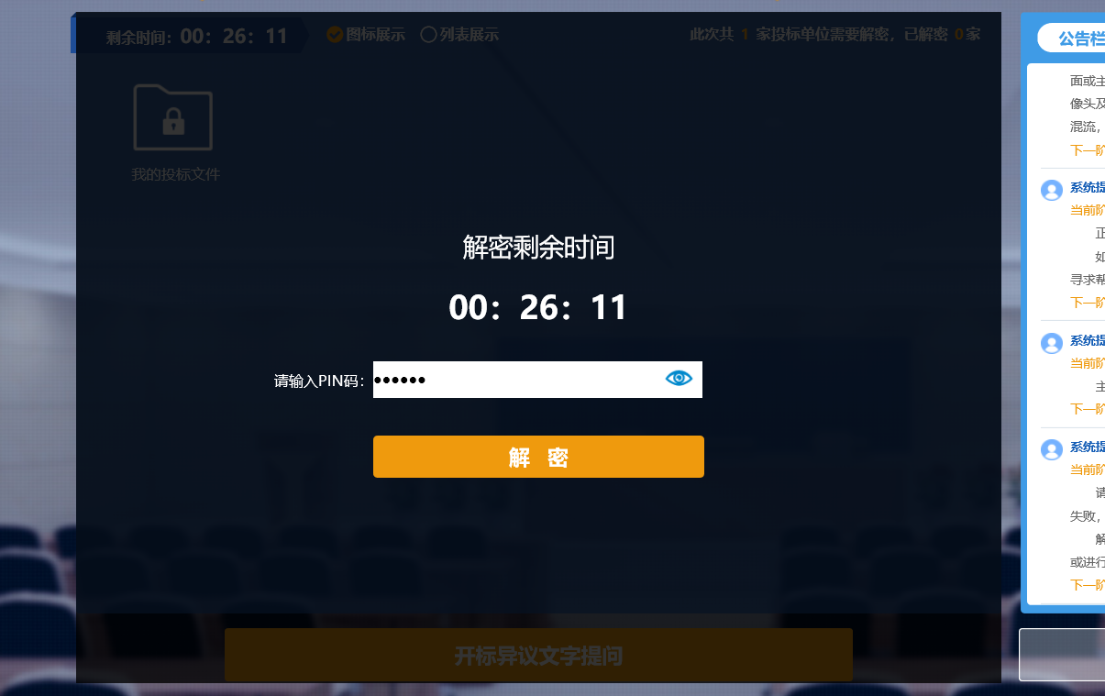
解密成功后图标展示页面会显示一个绿色的解锁图标，列表页面会直接显示蓝色的解密成功。
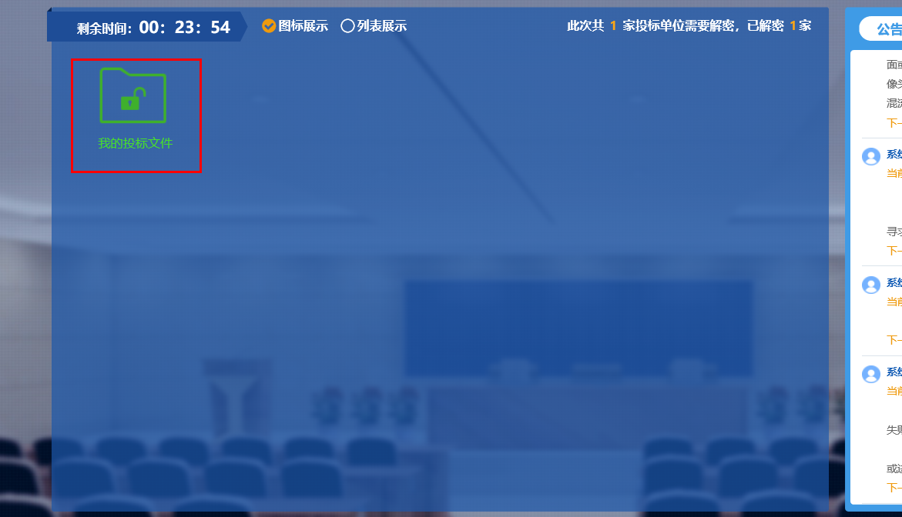
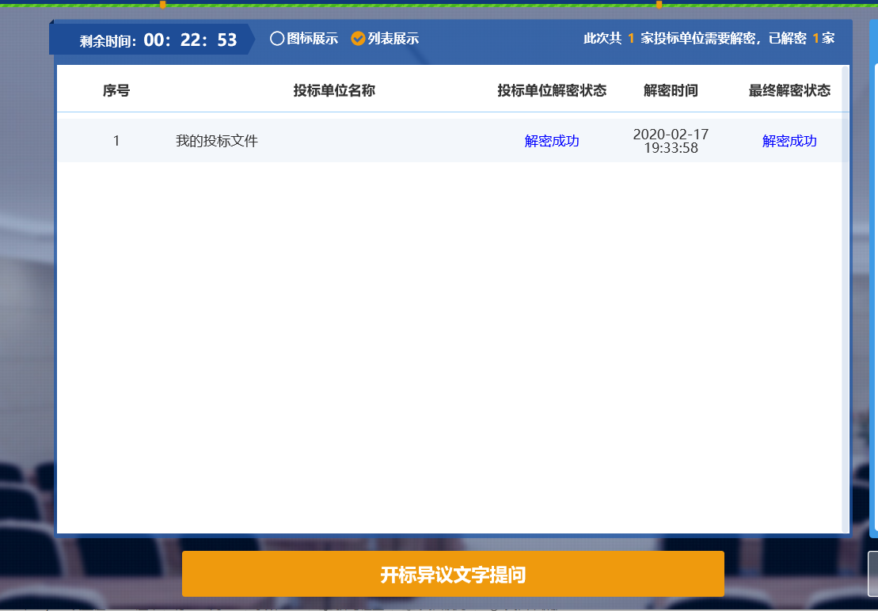公布开标结果
解密成功后投标人可在线等待，等待公布开标结果。
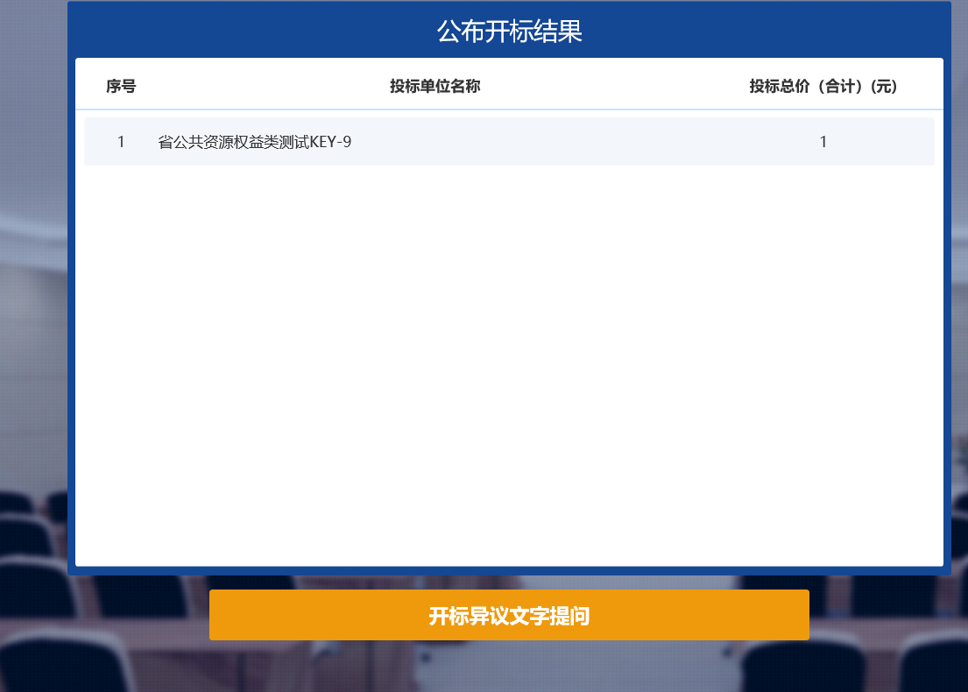

开标结束
开标结束后投标人可对开标过程进行评价。
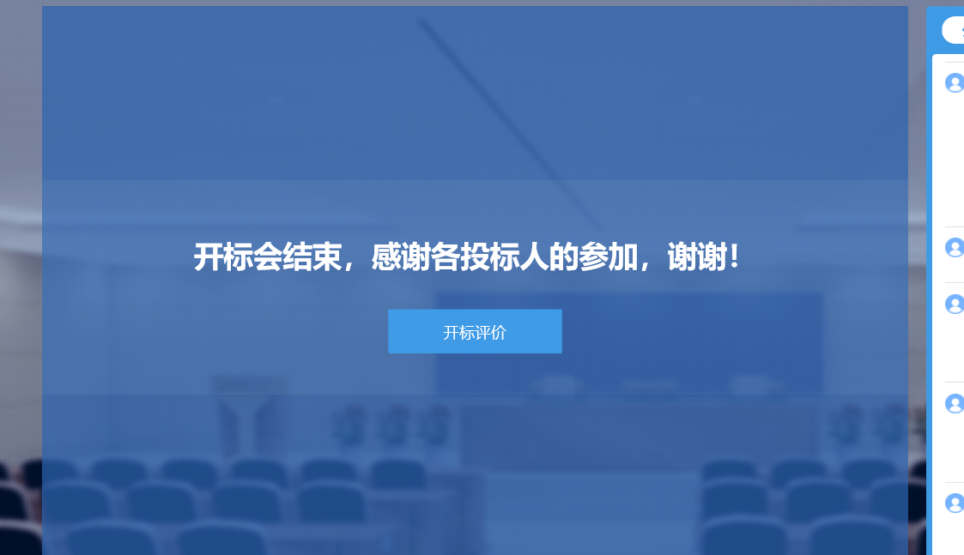

其他功能介绍

互动交流
投标人可在互动交流页面查看代理机构发出的文字、语音信息，当代理发起群聊的时候，投标人可以文字、语音方式在其中进行响应或回复。
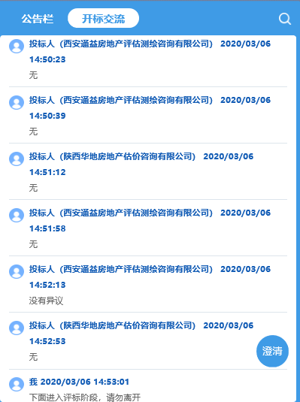
当代理开启私聊，并有人向投标人发送了私聊信息后，投标人端会在左下角看到有澄清提醒，点击即可与其进行沟通。（现阶段澄清用于投标人询标时使用。）
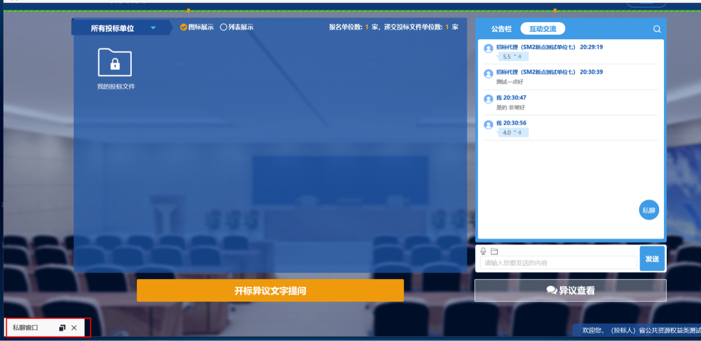
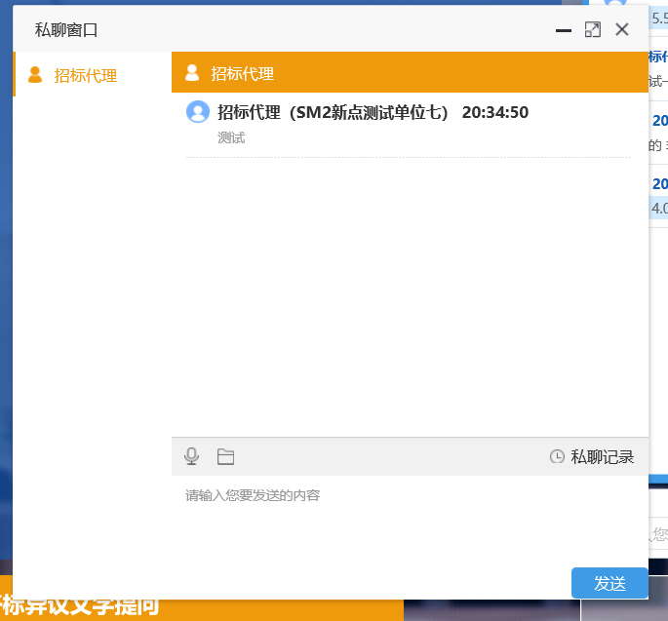

开标咨询文字提问
投标人可通过开标咨询文字提问向交易中心进行咨询
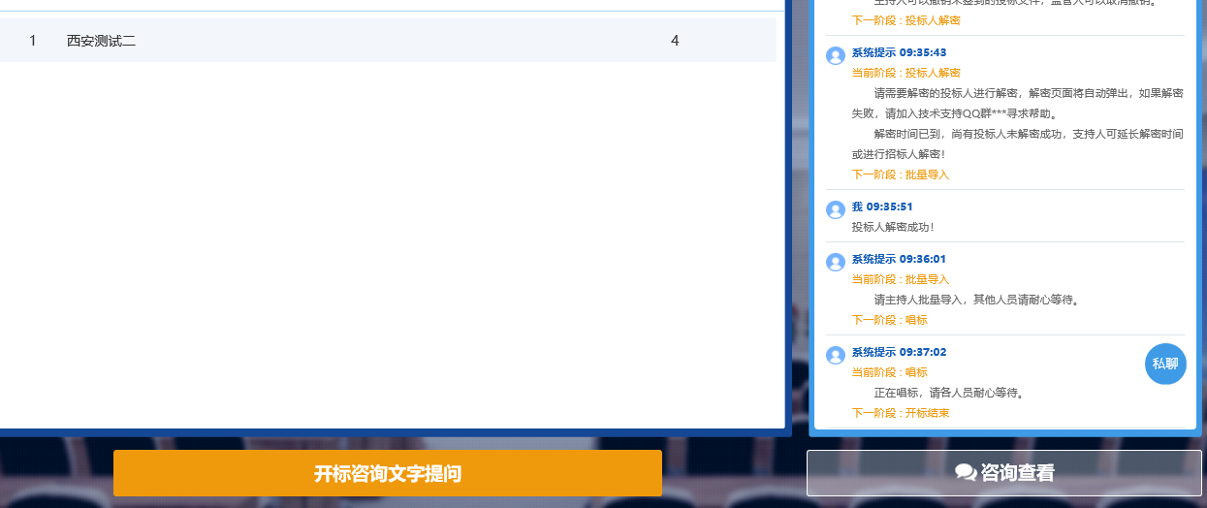
填写咨询内容、依据和理由，有相关附件支撑的课上传相关附件。

咨询查看
投标人可通过咨询查看功能查看自己或其他投标人提出的咨询及交易中心回复内容。
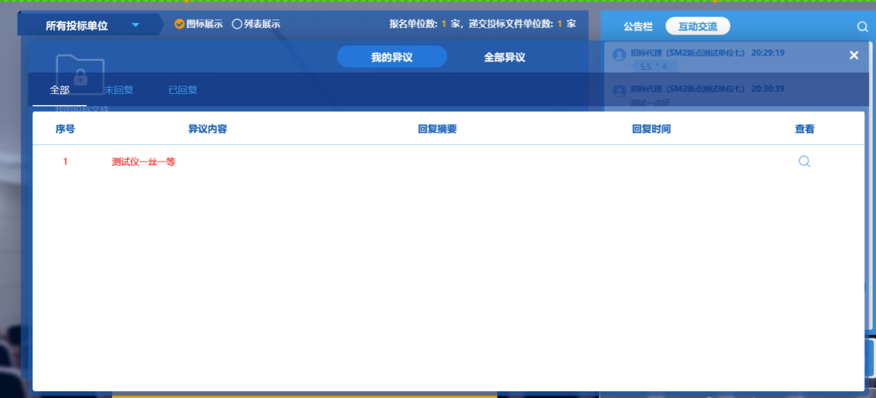

注意事项
- 为顺利实现本项目开评标的远程交互，建议投标人配置的硬件设施有：高配置电脑、高速稳定的网络、电源（不间断）、CA锁、音视频设备（话筒、耳麦、高清摄像头、音响），浏览器要求使用IE11浏览器，且电脑已经正确安装了陕西省公共资源CA驱动。
- 建议投标人在开标前1小时内登录不见面开标大厅，并及时签到（开标前60分钟开始签到），遇到问题及时联系客服4009980000
- 投标人需注意CA锁一定要提前准备好，并确保CA锁为制作投标文件的CA锁。
- 及时关注右侧公告及互动栏目信息。

招标内容及技术要求
一、项目概况
1、交货地点：采购人指定地点
2、交货期：自合同签订之日起 10 个日历日。
3、质保期：质保≥3年。
二、采购设备目录及具体参数如下：
品目号 | 设备名称 | 数量 | 备注
1 | 血管内成像设备（OCT） | 1套
2 | 储镜柜 | 2套 | 单门
3 | 多导睡眠测量仪 | 1套 | 已做进口论证
4 | 高频肛肠治疗仪 | 1套
5 | 生物信息反馈红外治疗仪 | 1套
6 | 微波治疗仪 | 2套
7 | 六分钟步行测试系统 | 1套
8 | 气管镜自动清洗消毒机 | 2套
9 | 初洗槽 | 1套
10 | 心肺运动测试系统 | 1套
11 | 直立倾斜试验系统 | 1套

品目一、血管内成像设备（OCT）参数
（一）成像技术规格要求：
1.扫描激光源光功率≤15 mW±5mV，波长1305±30nm；
2.可见激光功率≤200μW，波长650±20nm；
★3.最大回撤长度≥75mm；
4.回撤方式：自动、手动；
5.成像参数要求：
5.1 空气中的扫描范围≥14.0mm；
5.2 组织中的扫描范围≥10.0mm
5.3 直径测量精度：重复误差率≤7% ；
★5.4面积测量精度：重复误差率≤7% ；
5.5 管腔面积重复测量的变异系数：≤5%
5.6 轴向（纵向）分辨率≤15 微米（组织中）；
★5.7帧速率≥200帧/秒(Hz)；
6.最大回撤速度≥ 40mm/s
7.图像体现：导入回拉图像数据，重构三维立体渲染图，可以实现三维的测量、旋转、切割和图像存储；
（二）功能要求：
1.具备全中文操作界面及操作系统，使用过程中有全中文操作流程提示及报警提示。
2.快速冲洗，旋转回撤OCT导管，采集数据
3.病例管理：管理病例数据，查询已有病例数据并预览。病例创建可以新建病例或者在原有基础上创建病例,存储硬盘容量≥2TB;
4.回拉成像：光学扫描影像导管在人体腔体内旋转扫描时，触发PIU回拉，并记录病变部位的扫描图像，为后续的二维和三维渲染准备数据；
5.病例回放：可以回放回拉图像，当加载完成回拉成像记录的数据，快速观察回拉的每一帧断层图像，并实现三维渲染的需要的图像数据；
6.设备具备拍照功能，分别对三维视图、整个软件界面、横向视图、轴向视图进行拍照。用户可以对画面各视图区域进行截屏，用于保存病例与分析结果。
7.图像测量：预览已有的病例数据，实现二维图像的长度和面积测量，在断层图像上标记关键信息标签；
8.具有管腔测量功能，自动测量近远段参考血管和病变部位横截面的面积，直径和病变狭窄程度；
★9.具有OCT-ACR融合功能；
★10.具有分叉病变量化自动分析功能；
11.具有3D导航飞视功能；
12.具有支架膨胀指数功能；
13.配备血流储备分数分析功能；
14.Windows 操作系统；具有便捷的图像书签标记功能；
15.配备头端带快速交换口的OCT 导管，保护导管不容易折断；
16.推车可移动，整机重量≤70kg，显示器的俯仰角度及旋转方向可调节，俯仰角度调节范围≥30°，旋转角度调节范围≥±90°；
17.具备多种图像导出功能，可刻录光盘，USB连接，二维码扫描导出图像；
18.配备显示器2台，激光打印机1台；
19.配备高级心血管智能分析系统一套。

品目二、储镜柜参数：
1.壳体外部材料采用多工艺处理的钢塑材料，防腐耐潮，表面经过抗紫外线处理，不变色；
2.柜门为可视透明有机玻璃，厚度3mm，可全方位观看到物品储存情况，配置高档不锈钢防锈门锁；
3.内胆采用高分子复合材料一次性挤压成型；
4.单门可存软镜数量：5条，内侧附有内镜附件的悬挂专用装置；
5.功能：液晶LCD中文显示，内设智能化自动控制紫外线循环风消毒程序、消毒工作自动累时具有时钟功能。具有自动和手动两种消毒模式。可设定一天中任何时间开始自动消毒以及结束毒时间模式。

品目三、多导睡眠测量仪参数

(一)、硬件指标:
1.通道数：≥45。脑电（≥8通道），可监测脑电、心电、肌电、眼电、口鼻气流（热敏式和压力式可同时监测）、血氧饱和度、胸式呼吸、腹式呼吸、鼾声、体位、肢体运动、灯光、PTT（血压监测）、压力滴定以及可扩展通道，包括：呼末CO2、经皮CO2、食道压及PH值、NPT、模拟驾驶系统等的监测；
★2.放大器及头盒采用一体化设计，总重量≤800g；
3.采用直流耦合放大器；
★4.单通道采样率≥10000HZ；存储频率≥2000HZ；
5.采样精度≥24位 A-D转换每通道，动态输入量程≥600mV；
6.超低EEG频率采集（0.02-0.2HZ）,超高EEG频率（400-8000HZ）；
★7.采用POE网线供电并实时传输数据，也可实现无线实时传输功能；
8.集成放大器和病人接口盒；
★9.具备内置自动辨别灯光传感器，可自动标记开关灯时间，精准计算入睡潜伏期。
10.放大器具备阻抗测试按钮及阻抗测试灯提示；可床旁进行阻抗检测，医生无需回监控室点击软件。
11.具备心电呼吸阻抗描记技术（RIPECG）,利用心电信号测量成人、婴幼儿胸腔阻抗功能；
12.内置体积扫描感应式胸腹绑带（RIP），信号更准确，具有胸腹相位分析功能；
13.噪音≤0.3μVrms/ 1.8μVpp；
14.共模抑制比：≥105dB；
15.红外高清IP网络数字视频，采用MPEG-4压缩方式，提供双窗口（整体，局部特征）功能，记录桢频及图像大小可调，快速方便的视频编辑工具可以任意剪辑。

（二）、睡眠软件指标：
1.睡眠软件符合最新的AASM标准，R&K和AASM互相转换，具有全中文操作界面、全中文报告，并具有婴幼儿、儿童、成人三种分析软件；
2.软件具备在记录病人数据的同时可对数据进行实时自动或手动分析；软件具备自动分析和人工分析两种方式；
★3.高频信号（如：EEG，ECG，EMG，EOG）与低频信号（如血氧、口鼻气流、体位、腿动等）可以分别采用≥12种不同扫描速度同屏显示；
4.专业PSG多导睡眠采集分析软件包括：睡眠分期、呼吸事件、心血管事件分析、体位分析、腿动分析、微觉醒事件分析、异态睡眠分析等；
5.采集时病人发生异常情况，如血氧过低、脉率异常、呼吸机面罩漏气、呼吸机压力阈值、经皮CO2阈值、呼末CO2阈值等可声光报警；
6.采用开放式通道设置，可任意增加信号导联；
7.具有回放分析软件，以色标标记睡眠各期纺锤波Spindles，K复合波，Delta波，REM期的反相眼球运动等。为医生进行睡眠分期提供帮助，并可进行远程呼吸机压力滴定、多发小睡试验（MSLT）和清醒维持试验（MWT）；
8.具有研究管理软件，数据管理包括：复制数据、移动数据、删除数据、剪辑数据、合并片段数据、刻录数据、导入EDF数据等功能；
9.采用Word中英文报告格式，医生可根据需要进行任意编辑，可以产生整夜、分夜报告，得到诊断和治疗情况；
10.数据采集和回顾时，可实时添加或改变灯光状态等事件；
11.睡眠紊乱事件自动分析软件：呼吸事件、血氧饱和度、自发性微觉醒、运动相关性微觉醒、呼吸相关性微觉醒、PLM腿动、鼾声及其他自定义事件；
12.每帧都有纺锤波、Delta波等的自动数量统计图；
13.具备RBD特殊事件分析软件，可以分析REM期肌张力增高程度，并可出具报告，给帕金森等神经科方面的疾病提供帮助；
★14.可分析其他睡眠厂家的数据。数据可转成欧洲标准数据EDF格式输出、MATLAB 格式输出、ASCII 格式输出。睡眠分期、呼吸事件分析结果可以输出ASCII或TXT文件，便于导入分析结果用于科研；
★15.FFT脑能量分析软件，可以对整夜脑电分析也可以片段分析，统计不同脑波的频域范围，并提供数值分析报告；
16.具备呼吸流速-容量环，监测上呼吸道阻力；具备胸腹相位二维图，帮助判断胸腹呼吸努力程度和矛盾呼吸；
★17.具备教学软件。不同医生可对同一病例进行分析，分析结果可进行匹配对比，软件能自动标记不同之处，并提供链接快速跳转相应原始数据界面，实现教学模式。
18.软件具备连续小波频谱转换图查看功能、快速傅里叶变换直方图查看功能；
19.具备PTT（脉搏传输时间）功能反映睡眠呼吸事件发生时的血压变化趋势，并能判断血压与呼吸事件相关性；
20.CAP分析并可出具报告、REM密度分析并可出具报告、RERA分析上气道呼吸努力相关性微觉醒并可出具报告；
21.具有监测中辅助诊断系统，可以预设AHI指数阈值，进行分夜诊断评估；
22.具有 ≥100个书签功能，可快速插入书签能够准确查找异常事件。

（三）、技术规格：

单通道采样频率：≥10000HZ

数字分辨率：≥24bit

共模抑制比：≥105dB

频带范围: 0.02Hz - 8000Hz

存储频率:≥2000Hz

输入阻抗：≥100MΩ

输入电流：≤5nA

噪声：≤0.3μVrms/ 1.8μVpp

品目四、高频肛肠治疗仪参数
1.设备的输入功率：300VA±10%；
2.高频部分工作频率：1.25MHZ±0.01MHZ；
★3. 双路脚控操作控制、一路可用于高频部分各治疗功能切换，另一路可用于控制高频部分治疗输出；
4 .产品为国家III类注册；电钳在额定负载50Ω时的高频额定输出功率为≥75W；
5.电刀在额定负载2500Ω时的高频最大输出功率为35W±20％；
★6.电镊负载50Ω时的高频额定输出功率为≥75W；
7.当高频部分双极输出网络开路时，应有声响警报；
8.电刀、电镊、电钳切换可用脚控和手控；
9.器械配置
高频电钳 2把
双极止血镊＞ 1把
电刀1把
功率输出脚踏开关1只
功能切换脚踏开关1只

品目五、生物信息反馈红外治疗仪参数
1.产品描述：自动提取使用者心率信号，发出与使用者心率同步的脉动共振光谱，从而增强光谱对组织的渗透、能量转运能率、生物能量利用率，从而促进组织修复；
★2.产品主要由生物信息反馈系统、光能治疗器、控制面板、聚焦装置等组成；
3.抗干扰模块；
4.脉搏信息采集处理模块；
★5.心率同步红外辐射控制模块；
6.当停止采用生物信息脉搏传感器情况下，光能治疗器则停止工作；
7.生物信息采集脉搏传感器：采用欧度信号传输连接器，传输信号更加稳定；
8.中级版系统软件；
9.VFD大屏显示，显示心率数据、时间数据、方式数据等；
10.在使用生物信息采集脉搏传感器时，光能治疗器工作频率与心率同步；
11.灵敏度：在幅度3%的情况下(用Fluke模拟测试)；
12.脉搏显示误差范围：±5％；
13.生物信息脉搏传感器频率响应范围:50次/ min～120次/ min；
14.光能治疗器的光谱波长范围0.76µm～1.5µm；
★15.光能治疗器功率：额定全功率≥150W、额定半功率≥75W；
16.光能治疗器工作模式一：全功率、全调制；
17.光能治疗器工作模式二：全功率、半调制；
18.全功率、全调制：光谱发出长波红外－中波红外－短波红外、红光心率同步脉动光谱；
19.全功率、半调制：光谱发出长波红外－中波红外－短波红外、红光心率同步脉动光谱；
20.全调制：50HZ的工作频率电按脉搏波动的节律通断；
21.半调制：50HZ的工作频率电按脉搏在全波和半波之间变化；
22.光能治疗器辐射强度>0.07(W/cm²)；
23.治疗时具有明显温热效应,照射距离为5cm时,辐射强度大于0.2W/ cm²；
24.在调节被治疗部位距离时，光能治疗器与病灶部位定向不变；
25.臂杆可自动抬升；
26.输入功率：≤450W, 若发生倾倒，设备自动切断输出，直至恢复正常位置；
27.光谱脉动工作；
28.心率同步工作；
29.波谱自动拓宽；
30.光谱能量节律与微循环搏动节律一致的共振光谱；
31.靶向导光；

品目六、微波治疗仪参数
★ 1.输出功率：
理疗功率：理疗1W～60W 以脉冲模式输出时，工作值为设定功率的2倍，实际功率范围1-100W
治疗功率：手术1W～99W
★2.工作方式：连续输出、脉冲输出
3.输出时间：理疗时间：l～30分钟 步距1分钟
手术时间：1～50秒 步距1秒
4.工作制：间歇加载连续运行
5.驻波比：≤2.85
6.输入功率：≤500W
7.工作频率：2450MHz±50MHz
8.脚踏开关启动力：10N—50N
9.机械稳定度：≤10°时不失衡
10.标准配置：
微波治疗仪主机 一台
理疗辐射器 一套
圆形辐射器 一只
阴道辐射器 一只
肛门辐射器 一只
治疗辐射器 一套
短单针 一只
短双针 一只
长单针 一只
长双针 一只
中三针 一只
圆形止血针 一只
耙状针 一只
超细针 一只
长弯双针 一只
主机电源线 一根
★防水型脚踏开关 一只
保险管 三只

品目七、六分钟步行测试系统参数
1.仪器应为多种参数集成一体机监测：同时检测7导心电，血压，血氧，心率，呼吸率等，具备多参数实时监测、实时记录功能；
2.要求产品硬件生产商与软件生产商为同一家企业，便于产品升级，保障硬件与软件的适配性；
★3.配备监测背包，肺功能仪，九轴手表；
★4.传输方式：非网络/WIFI无线远距离传输，无遮拦通讯距离≥35米；
5.心率监测范围：15次/分～300次/分，允许误差±1bpm；
6.血压测量范围：成人：收缩压：30～255mmHg，平均压：20～235mmHg，舒张压：15~220mmHg，测量精度：≤5mmHg，分辨率：1mmHg；
7.支持血压预警后的手动测量及数值手动填写记录；
8.支持生理参数预警，生理参数预警范围支持自定义；
9.血氧测量范围：测量原理：光学测量法；测量范围：30%～100%；分辨率：1%，精度：2～3%；
10.具有自动统计6分钟全过程运动数据心率、血压、血氧、呼吸率、步数及数据趋势分析功能；
11.六分钟步行试验过程中工作站软件界面显示心率、呼吸率的实时统计曲线，形成趋势图，趋势图上每个点的数据支持鼠标点击查看；
12.支持六分钟步行试验过程中异常心电的实时自动及手动记录；
13.工作站软件实时显示七导联心电图，系统可实现单个心电导联图增益0.5,1.0,2.0倍，可打印运动前、运动中、运动后的心电图，并可回放查看全程心电图，并自由截取打印任意心电图作为检测心电图；
★14.根据患者试验检测结果，自动制定运动康复处方和医生编辑自定义个性化运动康复处方，包括靶心率、安全心率范围、运动模式、时间、节律、频率、注意事项等，支持多种靶心率计算方式。
15.具有统计步数、计圈及测算距离的功能，支持自动与手动计圈的自由选择，精准测距误差≤3m；
16.具有身份识别读取功能，信息自动录入功能，可手动输入：姓名、性别、年龄、身高、体重并自动分析BMI值，预测步行距离，可录入诊断病历、用药情况；
17.具有运动前后疲劳/呼吸等级自评定功能；
18.具有医疗监测工作站，电脑为触控一体机，配备专设的六分钟步行试验工作站软件，非康复管理系统或心电管理系统软件，系统全程智能语音指导提示患者做六分钟步行试验及智能计时；
★19.具有自动报警功能，有紧急停止功能，六分钟步行试验过程中针对紧急情况，终止试验功能并出具试验报告，报告内包含试验终止前患者的各项生理参数、实际步行圈数及距离，生理参数趋势图等信息，分析试验终止原因；
★20.具有 6 分钟步行试验功能：支持6分钟步行试验全程实时指导检测，设备开机自动连接，数据实时传输与实时显示、实时存储，实现精准测量、精准评估；
21.可升级连接肺功能检测仪，实现支持六分钟步行试验前后对患者进行FVC、FEV1、FEV1/FVC、PEF、FEF25、FEF50、FEF75、FEF2575等参数的检测与测量，测量容量范围为0-10L、容量精度为±0.05L,流速范围为0L/s-16L/s、流速精度为±0.2L/s；
22.心电图自动识别功能，异常心电识别包括心脏停搏、室颤/室速、连续室早、两个室早、二联律、三联律、R on T、早搏、室速、室缓、漏搏、起搏器未起搏和起搏器未俘获。可手动记录异常事件。
★23.具有自动生成 6 分钟步行试验报告功能：患者完成 6 分钟步行试验后自动生成报告，报告可以打印，报告内容有：患者基本信息，心率、呼吸率、血氧、步数的静息期、试验中每分钟、恢复期的数据统计，心率、运动速率、血氧、呼吸频次的数据趋势分析，步行圈数、步行距离，实际距离与预测距离占比，心肺功能评级，Mets值，步态情况，运动处方，Borg评级，运动前中后心电图、心率变异分析、异常心电记录等；
24.支持工作站对监测背包1拖多（大于3）管理模式；
25.配置要求:集成化、智能化、自动化设备；
26.建立院内医学数据库，数据不上传院外服务器，试验监测数据具有独立性、保密性，数据不上传到院外；
27.可升级支持六分钟步行试验前后的患者FVC、FEV1、FEV1/FVC、PEF、FEF25、FEF50、FEF75、FEF2575等参数检测值的对比及数据分析；
28.可升级支持T-V容积图、F-V流量图运动前后对比；
29.可升级实现工作站软件支持一键式直接获取患者六分钟步行试验前后肺功能各项指标（前述各项指标）的测试数据，并于工作站软件界面实时显示，形成实验前后的对比图，检测结果于六分钟试验报告中显示；
30.系统支持升级接入康复路径管理系统，实现上下级分诊及患者远程评估、远程指导康复、远程标准化康复管理。实现患者信息互通，六分钟试验报告上传康复路径管理系统，形成康复数据统计表，包括：试验运动距离、METs、6MWD评级、borg呼吸疲劳评级等，形成康复趋势图，包括：心率、血氧、血压、呼吸率、肺功能指标等；
★31.电脑配置要求：数据本机储存≥32G，可储存报告≥15000份，报告可生成pdf格式。电脑显示器分辨率≥1920*1080 。尺寸≥21.5英寸。可支持触屏、键盘输入。可支持多种输入法。

品目八、气管镜自动清洗消毒机参数
商品名称 | 全自动内镜清洗消毒机
技术要求 | 符合WS507—2016软式内镜清洗消毒技术规范要求  清洗消毒内镜菌落总数≤20CFU/件。
清洗内镜数量 | 1
水质 | 纯水；压力0.2-0.5Mpa；流量20L/min以上
额定电能参数 | AC220V±10%，50HZ 10A
消毒液储存箱容量 | 6-15升；
酶液储存箱容量 | ≥2.5升；
酒精储存箱容量 | 1.5-2.5升；
测漏方式 | 数字式连续测漏，内镜漏气随时报警。
水处理 | 有外置和内置超滤、 消毒后内镜使用0.2μm过滤器过滤的超滤水漂洗，避免消毒后内镜再次污染
消毒次数记录 | 自动记录显示及消毒液更换提示
消毒时间 | 1-99min可调。
全过程故障报警功能 | 清洗消毒机在清洗工作中如出现消毒液，酶洗液或酒精数量不足时，设备会自动发出警告，并提醒医护人员添加。同时具备：过滤器堵塞报警水压过低报警、内镜漏气报警、排水堵塞报警、消毒槽水位过低报警。
适用范围 | 可清洗各种品牌软式内镜。
过程数据打印 | 实时记录每一条内镜清洗消毒过程数据并打印，便于存档记录
自身消毒功能 | 具有自身消毒功能，在设备维护、维修或中断使用后可运行独立的自身消毒程序。自身消毒功能能够对包括0.2μm过滤器在内的洗消槽和管道进行彻底消毒。
出厂检测报告 | 出厂严格测试并提供戊二醛或者邻苯二甲醛的省级消毒检测报告

品目九、初洗槽参数
名称 | 技术参数详细说明
清洗槽面及干燥台面 | 1、采用进口高档洁具材料（ABS和压克力PMMA特种复合性材料及特种工艺制成），原料厚度≥5mm，台面厚度≥50mm，通过高温加工一次性热合吸塑成型；  2、细菌附着率低、抗菌抗渗透，表面光亮平滑、耐磨、耐酸碱；  3、整体槽面及台面为平整式离地高900mm防泛水设计；  方槽式台面规格：大单方槽：长750mm×宽750mm；；大方槽内径规格：长540mm×宽480mm，深度≥200mm；
功能背板及灯箱 | 1、功能背板及灯箱由1.2MM多工艺防水防腐蚀处理、正反两面光洁的钢板成型；  2、功能背板规格：长度以台面长度为准，宽80mm，高度离地其中中背板为1660mm、高背板为2060mm；
台面支架 | 1、选用不锈钢材质，厚度>1mm，高900mm；；  2、带万向轮，所有柜体均设计有防腐、防潮、承重的镀锌喷塑钢板做储物底板。
其他 | 与原有清洗设备配套使用，具体尺寸以现场测量为准。

品目十、心肺运动测试系统参数
1 肺模块整体功能
  - 采用双屏显示，须配有可移动式台车，集成并收纳相关硬件设备。
  - 需具备患者管理功能，可新增患者，显示患者个人基本信息及入院信息，并能修改患者基本信息（如男女）。
  - 须能识别连接在电脑主机上的设备，显示连接状态，启用或禁用设备。
  - 可接入心电（HR）、血压（Psys、Pdia）、血氧（SPO₂），测得数据需和肺功能数据集成同步显示和分析。
  - 可接入功率车，负载（Load）、实时转速（ReV）数据可以和肺功能数据集成同步显示；可接入跑台，速度（ThreadSpeed）、坡度（ThreadSlop）数据可以和肺功能数据集成同步显示。
  - 可连接打印机进行测试报告打印。可选择彩色打印或者黑白打印
  - ★须具备动态肺测试模板编辑、运动规程编辑、报告模板编辑、分析流程编辑功能等。
  - 报告模板界面及软件操作界面须可以设置医院名称、报告模板界面可以添加logo。
  - 数据可以多维度导出。
- 肺功能技术参数
  - 流量传感器为双向压差式，其压差发生装置重量≤15g。流速范围0-16L/s，容量范围0-10L，流速精度≤± 3% 或 50 mL/s，容量精度± 3% 或 50 mL。
  - 氧气传感器为电化学式，浓度范围0-25%，浓度精度≤±0.05Vol%，浓度分辨率≤0.01% 氧气，反应时间≤80ms。
  - 二氧化碳传感器为红外式，浓度范围0-15%，浓度精度≤±0.05 Vol%，浓度分辨率≤0.01%二氧化碳，反应时间≤80ms。
  - 肺功能数据须具备无线传输方式和有线传输两种方式。
  - ★面罩需为肺功能集成注册组成（硅胶面罩≥10个）。
  - ★压差发生器配置≥10个。
  - 需具备环境、流量、成分三种定标，且可一键全自动完成环境、流量、成分定标。
  - 环境定标的温度、湿度、大气压力须能够自动实时校准。
  - 流量定标须提供2段自动流量定标，提供3段和5段手动流量定标。
  - ★成分定标的定标气体须配置两瓶，实时显示浓度-时间曲线，分别模拟呼入和呼出气体。
  - 须具备静态肺测试的视频辅助指导，运动肺测试、定标的语音导航，操作流程的动画导航。
  - ★静态肺和运动肺参数：须包括*肺活量(VC)、吸气肺活量(VCIN)、呼气肺活量(VCEX)、*深吸气量(IC)、*补呼气量(ERV)、*潮气量(VT)、*补吸气量(IRV)、通气量(MV)、用力肺活量(FVC)、呼气0.5秒量(FEV0.5)、呼气0.75秒量(FEV0.75)、呼气一秒量(FEV1)、呼气2秒量(FEV2)、呼气3秒量(FEV3)、*用力呼气峰流速(PEF)、*75%用力呼气流速(MEF75)、*50%用力呼气流速(MEF50)、*25%用力呼气流速(MEF25)、用力吸气峰值流速(PIF)、50%用力吸气流速(MIF50)、吸气一秒量(FIV1)、*每分钟最大通气量(MVV)、呼吸频率(BF)、呼气0.5秒率(FEV0.5%FVC、FEV0.5%VC)、呼气0.75秒率(FEV0.75%FVC、FEV0.75%VC)、*呼气1秒率(FEV1%FVC、FEV1%VC)、呼气2秒率(FEV2%FVC、FEV2%VC)、呼气3秒率(FEV3%FVC、FEV3%VC)、(FEV1*35)、MVV%(FEV1*35)、呼气中段平均流速(MMEF) 、MIF50%MEF50、呼气环的面积(AREAex)、*实时流速(Flow)、实时氧气成分值(FO2)、实时二氧化碳成分值(FCO2)、血氧(SPO2)、吸气相时间(Tin)、呼气相时间(Tex)、吸呼相总时间(Ttot)、吸气潮气量(VTin)、呼气潮气量(VTex)、呼气末时刻氧气成分值(FeTO2)、呼气末时刻二氧化碳成分值(FeTCO2)、吸气的氧气成分平均值(FiO2)、吸气的二氧化碳成分平均值(FiCO2)、呼气的氧气成分平均值(FeO2)、呼气的二氧化碳成分平均值(FeCO2)、吸气时间比（Tin/Ttot）、*呼吸频率(BF)、*分钟通气量(VE)、*死腔潮气比(VD/VT)、呼吸储备(BR)、*摄氧量(VO2)、*二氧化碳排出量(VCO2)、*呼吸交换率(RER)、*公斤摄氧量(VO2/kg)、氧通气当量(EqO2)、二氧化碳通气当量(EqCO2)、*梅脱值(METs)、心排量(Qtc)、每博输出量(SVc)、能量(EE)、碳水化合物(CHO)、脂肪(FAT)、蛋白质(PROT)、非蛋白呼吸商(NPRQ)、*呼气末时刻氧气分压(PeTO2)、*呼气末时刻二氧化碳分压(PeTCO2)、吸气时氧气分压(PiO2)、吸气时二氧化碳分压(PiCO2)、呼气时氧气分压(PeO2)、呼气时二氧化碳分压(PeCO2)、*摄氧量功率斜率(dO2/dW)、*通气效率(VE/VCO2-slope)、摄氧效率(OUES-slope)、呼气末肺容积(EELV)、吸气末肺容积(EILV)、静息代谢率(RMR)
  - 需能进行常规通气、分钟最大通气量、流速流量环测试并每项提供不低于5次的测试机会。
  - 需能提供Wasserman-9图、无氧阈值（AT）曲线图、内呼吸（Intrabreath）曲线图、呼吸动力学（Resp-Driver）曲线图、运动协议曲线图、运动状态（Ergo-ER）曲线图、心排量（Qt Calc）曲线图、营养代谢（Calorimetry）曲线图。
  - 需具备测试终止原因分析、运动极值分析、无氧阈值（AT）分析、呼吸代偿点（RCP）分析、斜率分析、动态流速流量环分析、RPE量表分析、基础代谢率分析、营养代谢分析、智能诊断辅助流程（Intelli-support）、运动方案（ACSM）模板辅助分析功能。
  - 设备可以自动或手动选取最优测试数值。
  - 具有数据对比功能，对同一受试者多次测试的静态和动态肺参数指标进行横向对比。
- 血氧技术参数
  - 血氧测量方式为耳夹式（配备两个），测量范围0-100%，测量范围在70%～100%时绝对误差不大于±2%，分辨率不大于0.01。
  - 血氧需为肺功能集成注册组成。
- 心电血压技术参数
  - 配件运动心电血压测试仪须具有注册证。
  - ★配件运动心电血压测试仪须为内置无线蓝牙联接运动血压监测运动心电记录仪，并兼容静态心电；能够进行基于柯氏音听诊法的无创血压测量。能完成同步数字12导联心电采集；提供高效数字滤波，包括平滑滤波、基线滤波和电源滤波。
  - 频率响应范围为0.05Hz～80Hz，输入阻抗≥100兆欧，耐极化电压≥±300mv，共模抑制比≥120dB。
  - 具有高精度QRS波识别分类，且内置自动分析专家系统。
  - 外接设备为跑台时，须具有急停控制功能。
  - 运动协议负荷控制须具有自动和手动两种模式。
  - 具有短时或长时间静态心电记录功能。
  - ★可同步自动及手动血压测量，并可兼容其它品牌运动血压，也可手动输入血压测量值。
  - 具有全程ST段及斜率趋势图，信号平均心电图，ST/HR loop图，MET及心率、血压、负荷趋势图，SPO2趋势图。
  - 具有同步12导ST段自动及对比测量分析。
  - 须有以下心电图向量分析功能，可进行模板操作分析，过往病例对比功能，心率不齐分析、Weber功能分类、Borg指数，Duke指数计算。
  - 须有自动导联检测功能。
  - 可以自定义报警及停止标准。
  - 可自动生成及自定义报告。
- 功率车
  - 负载范围6 – 999W。
  - 速度范围30 – 130 rpm。
  - 患者最大体重≤160 kg 。
  - ★可兼容目前市场上大部分运动设备：立式功率车、跑台、卧式功率车和上肢功率车等。
6 ★提供3年质保，质保期内易损易耗件（包括氧电池、数据传输线、踏车坐垫、踏轮）保修或免费更换。

品目十一、直立倾斜试验系统参数
- 软件功能要求：
- ★免费接入HIS系统：需与医院HIS系统连接，根据医院信息化及数据安全要求，系统具有HIS接口功能，考虑到接口协议安全性；
- 连接十二导心电工作站数据实现倾斜试验过程中连续采集分析数据读取、存储、回放。
- ★连接动态血压设备及无创实时连续血压设备，辅助倾斜试验过程中患者的血压数据读取、存储、浏览，可按照倾斜试验需要进行血压间隔测量和紧急加测；
- 系统报告打印，支持自动或手动记录保存心电事件，以便医生选取打印心电诊断报告,可统一打印或选择打印，可打印心率变异性报告，血压变异性报告；
- 根据医院数据安全性要求，在系统数据遭受破坏的情况下，可通过SQL server提供数据恢复，该参数须以注册证附件技术要求或检验报告文件佐证。
- 系统配套心电工作站要求：
- 所投产品必须配套心电工作站；
- 所投产品具有心电功能模块；
- 对于Wilson导联方式采集到的心电数据，操作者可在软件中查看QT离散度、高频心电、心率变异性、心肌缺血和心率震荡。
- 心电数据处理方式：采用即时采集、即时显示、即时保存的方式。加入即时分析QRS波形，计算心率、实时打印的功能，并提供多种滤波开关用于去除漂移及干扰；
- 心率显示范围：30bpm～300bpm，其中30bpm～100bpm误差为±1bpm，100bpm～ 300bpm误差为±1%；
- 系统配套无创连续血压仪及动态血压仪要求：
- ★具有连续无创血压监测功能，可连续监测24小时每搏血压数值；
- 医用动态血压技术：动态血压穿戴式无导气管、支持无线编程测量间隔、支持无线传输血压数据到系统；
- 测量方法 阶梯放气示波法，收缩压测量范围40-260 mmHg，舒张压测量范围20-210 mmHg，心率范围40-200 bpm，准 确 性 ±3 mmHg；
- 工作电源≥1000maH锂电池, 可测量并记录≥150条数据；
- 动态血压采样周期：2，5，15，30，60，120min；
- 倾斜试验电动床功能特点要求：
- 手动控制盒：点动控制开关，调节倾斜床0°- 90°，最大运行速度≥15°每秒；
- 具有紧急复位装置；
- 具有急停开关；
- 数据接口：RS232数据串口；
- ★配备可随床移动输液设备两套。

第四部分 合同主要条款及拟签订的合同文本

一、交货地点：采购人指定地点
二、交 货 期：自合同签订之日起 10 个日历日
三、质保期：质保≥3年。
四、价格：
1. 中标单位负责完成产品及相关物件的运输、保管、安装和调试，直至其产品在招标人指定地点安装完毕、投入运行，并经招标人验收合格。对因此而产生的费用以及保修期内的维修、保养等与项目发生的一切费用，全部由中标单位承担。
2、合同有效期内，合同总价一次包死，不受国家政策性调价或原材料价格变化及外汇汇率变化的影响，并作为最终结算的唯一依据。
五、包装：
包装必须适应货物特性和交通运输要求，以及国家有关标准或企业标准或合同要求。中标单位应承担于包装、防护措施不妥引起的所有损失的责任和费用。
六、运输：
中标供应商可根据交货期、运输条件自行选择运输方式（另有规定的除外），承担一切运输费用。
七、运杂费：
一次包死在合同总价内，包括从生产厂到交货现场所需的装卸、二次倒运费、运输（含保险费）。卖方负责设备的安装调试，期间所发生的费用由卖方负担。买方负责设备验收、使用。
八、结算方式：
1、付款方式：第一阶段付款:所有系统平台按照甲方要求，安装、调试、验收合格后，采购人支付合同总价款的90%。中标供应商需提供等额发票及付款申请，采购人复核后30日历日内付清；第二阶段付款:质保期满1年后，无质量问题，采购人支付合同总价的3%。中标供应商需提供等额发票及付款申请，采购人复核后30日历日内付清；第三阶段付款:质保期满2年后，无质量问题，采购人支付合同总价的3%。中标供应商需提供等额发票及付款申请，采购人复核后30日历日内付清；第四阶段付款:质保期满后，无质量问题，采购人支付合同总价的4%。中标供应商需提供等额发票及付款申请，采购人复核后30日历日内付清，并退还履约保证金。
- 支付方式：银行转账
3、履约保证金的收取及退还：采购人按照合同金额的5%收取履约保证金；且采购人按照约定完成项目验收合格（包括但不限于后期培训、质保维修期内等的内容）后一次性退还全部履约保证金。
- 其他要求：乙方应配合甲方办理资金支付相关事宜；负责对接完成各项信息化接口相关事宜。
九、售后服务及培训要求：
设备故障维修响应时间不得超过 2 小时； 4 小时内中标供应商维修工程师必须到达现场；排除故障不得超过 2 个工作日；发生的全部费用由中标供应商承担，若需送回生产厂，中标供应商承担往返费用,若中标供应商在接到通知后未在 24 小时内派人到场进行维修，则采购人有权自主进行维修，由此产生的费用由中标供应商承担并赔偿采购人因此造成的损失；同时定期派技术人员到现场走访，给予检查维护；保修期内，每年对设备提供一次免费保养服务。
十、技术培训：中标供应商提供操作人员的技术培训时间不得少于一周，并提供培训计划。
十一、质量保证：
1、中标供应商使用的原材料、所用耗材和备品配件应提供清单列表注明价格，并在到货24小时内通知采购人检验核实（具体方式在合同中明确）。
2、中标单位应当保证所供货物的来源渠道正常，设备是全新的、未使用过的、且完全符合合同规定的质量、规格、技术指标等要求，并在质保期内、外应对由于设备设计、工艺或材料的缺陷而产生的质量问题负责。
3、在质保期内，如果发现货物的质量、规格、技术指标等存在与合同中任何一项不符，采购人应在最短时间内，以书面形式向中标单位提出索赔。
4、中标单位应当明确售后服务公约，承诺免费维修服务条件。

拟签订的合同文本
（本合同为样稿，部分内容可根据中标供应商投标文件响应由双方协商后确定）
合同编号：

西安市第九医院
XXXXXXX （项目名称）

供 货 合 同
（项目编号： ）

甲 方：西安市第九医院
乙 方：xxxxxx
鉴证方：

2023年 月
中国 西安

供货合同
甲方（采购人）：西安市第九医院
乙方（供应商）：
鉴证方（采购代理机构）：
鉴证方就甲方所需产品/设备，甲方委托采购代理机构在西安市财政局政府采购管理处的监督管理下，按照政府采购程序组织公开招标，确定乙方为成交供应商。依据《中华人民共和国政府采购法》《中华人民共和国招标投标法》《中华人民共和国民法典》等规定，以及公开招标文件、成交供应商公开招标响应文件正本和澄清表（函）、中标通知书，经甲、乙双方协商一致，采购代理机构确认，达成如下条款，签订本合同。
一、合同标的物及数量（以响应文件正本和澄清表〈函〉为准）
序号 | 货物名称 | 规格参数 | 数量 | 产地 | 品牌 | 备注
1
2
合计
备注
说明 | 附技术参数说明
（技术参数可附附件或详见投标文件，需说明清楚，表格可根据实际情况调整）
二、合同价款
（一）合同总价款为人民币(大写) 元整 (小写 ¥ 元)。
（二）以上价格包含甲方采购产品所需支付的全部费用，包含产品价格、税金、包装、运输、装卸、调试费、检测费、质保期内维修保养及配件更换等，除此之外甲方不再向乙方另行支付任何费用。
（三）合同总价一次性包死，不受市场价格变化因素的影响。
三、款项支付、结算
（一）支付方式：原则按分期付款方式支付（中小微企业付款方式按相关规定执行）。
第一阶段付款:所有货物到达甲方指定地点，安装、调试完毕并验收合格后，甲方支付合同总价款的90%即人民币（大写） 元整（¥ 元）。乙方需提供等额发票及付款申请，甲方复核后30日历日内付清；第二阶段付款:质保期满1年，无质量问题，甲方支付合同总价的3%即人民币（大写） 元整（¥ 元）。乙方需提供等额发票及付款申请，甲方复核后30日历日内付清；第三阶段付款:质保期满2年，无质量问题，甲方支付合同总价的3%即人民币（大写） 元整（¥ 元）。乙方需提供等额发票及付款申请，甲方复核后30日历日内付清；第四阶段付款:质保期满后，无质量问题，甲方支付合同总价的4%即人民币（大写） 元整（¥ 元）。乙方需提供等额发票及付款申请，甲方复核后30日历日内付清。
（二）结算方式：每期付款时，持政府采购项目验收合格单（一式两份）, 每期支付金额的发票、供货合同到甲方办理资金结算。
（三）付款方式：
甲方通过银行转账方式将款项转入乙方指定银行账户。乙方指定银行账户信息如下：
账户全称：
账 号：
开 户 行：
甲方仅认可上述指定账户并向该账户付款。甲方有权拒绝向指定账户之外的任何账户付款，由此导致的付款延迟责任由乙方承担。
若因乙方开具发票出现税务争议的，乙方应承担税款、滞纳金、罚款等赔偿责任以及其他相关责任。
（四）履约保证金：乙方在合同签订前向甲方指定账户交纳履约保证金，为合同总价款5%，即人民币(大写) 元整 ( ¥ 元)。质保期限届满后，在扣除相关款项后（若有），剩余部分全部返还。
四、双方的权利和义务
（一）甲方的权利和义务
1. 甲方有权依据招投标文件、国家标准或行业标准、技术指标等对该产品进行验收，达不到标准的，甲方有权解除本合同，乙方应支付 元违约金；若对甲方造成损失的还应予以赔偿。
2. 质保期满后,甲方有权继续享用乙方提供的优惠条件。
3. 质保期满后,甲方享有乙方消耗品只收取成本费,其他费用全免的权利。
4. 甲方应按本合同的约定付款。
（二）乙方的权利和义务
1.乙方提供的产品必须设计科学、技术成熟、工艺精良，必须是生产厂商原厂生产的、全新未开封的，必须符合国家标准（包括强制性标准及推荐标准）、行业标准、企业标准及相应的技术规范要求中要求最高的标准。若乙方违反本约定，应承担违约责任，赔偿甲方的损失，且甲方有权解除本合同。
2.乙方提供的产品等的设计、技术、外型等均应符合我国的有关法律、知识产权及行业标准，凡因以上问题与第三方发生任何纠纷的，均由乙方承担责任，与甲方无关。
3.安全可靠乙方提供的产品应通过生产厂检验，并应提供质量合格证书；在正常使用下不应对操作者等任何人造成伤害，如因产品质量瑕疵或标示不明确等原因造成人身损害、财产损失的，乙方应承担所有责任，并应赔偿甲方的损失。
4.有强制性安全标准的产品，乙方应提供该产品的制造许可证。
5.乙方有义务就本合同所购产品对甲方提供免费咨询服务。
6.乙方保证发票合法有效，若因发票问题引起纠纷的，由乙方承担一切责任并取消供货资格。
五、质量保证
质保期： 年，自双方签署政府采购项目验收单或甲方签发最终验收合格证书之日起计算。
乙方所供产品必须执行下列条款：
（一）保证所供产品技术指标先进、质量性能可靠、配置合理、进货渠道正规，全面满足招标文件要求，无翻新货，并能按期交付。
（二）保证所供产品在装卸、运输和仓储过程中有足够的包装保护，防止产品受潮、锈蚀、遭受冲撞及其他不可预见的损坏。
（三）保证所供产品具有良好的外观，适合各种安装场所的使用要求，确保达到最佳运行状态。
（四）因产品质量或设计等缺陷引发的纠纷，由乙方承担全部责任，包括但不限于对甲方的全部损失、对第三人造成人身损害和财产损失等；上述赔偿，甲方可从履约保证金中直接扣除。
（五）乙方应安全施工，施工的安全责任及造成的损失均由乙方承担。
六、运输
（一）运输由乙方负责，运输费已包含在合同总价内，包括从产品/设备供应地点到达甲方指定的交货地点的所有费用，包括但不限于运输费、装卸费、仓储费、保险费等。
（二）运输方式由乙方自行选择。
七、交货
（一）交货地点：甲方指定地点。
（二）交货期：自合同签订之日，乙方接到甲方供货通知后 个日历日交货并完成产品的安装、调试、验收等，且能够正常使用。
（三）乙方应在合同约定的交货日期前 日，向甲方提供交货计划（内容包括：合同编号、产品名称、数量、价格、箱数、规格、重量和体积、拟发运的时间及其他必要的说明），并于发运的同时通知甲方。
（四）乙方应在产品到达交付地点前24小时，与甲方指定人员 联系确认产品到达及装卸、搬运的具体事宜。
（五）其他约定事项： 。
八、验收：
（一）外观验收。产品及其附件到达甲方指定地点后，甲方根据合同约定，确认产地、规格、型号和数量等，进行外观验收，双方负责人签署外观验收单，本验收单非产品质量合格的依据。
（二）安装调试。乙方应配合甲方的工期要求，负责对产品进行安装、调试和试运行，直至验收合格；安装、调试、验收等所有费用均由乙方承担。试运行应当在甲方的参与下进行。
（三）最终验收。产品安装调试和正常运行后，乙方向甲方提交产品安装调试记录和竣工通知书；经甲方确认后，组织乙方进行最终验收（必要时甲方可委托具有相应资质的第三方检测机构/技术专家对产品进行最终验收，需要国家法定检验部门进行检验或验收的由乙方负责联系）；验收合格后，填写政府采购项目验收单（一式五份），本验收单为双方进行结算的依据。如乙方的产品与合同约定不一致，甲方有权拒收或在政府采购项目验收单注明存在的问题，乙方应在甲方要求的时限内予以补足或调换直至产品全部通过甲方验收。
（四）验收依据
1. 招标文件、投标文件、澄清表（函）；
2．本合同及附件（若有）；
3．合同签订时国家、行业及企业等的标准和技术规范。
（五）乙方应向甲方提交项目实施过程中的所有资料，以便甲方日后管理和维护，否则甲方有权拒绝在政府采购项目验收单上签字。
九、售后服务：
乙方提供免费保修 年（具体时限同质保期），终身维护的售后服务。
（一）质保期内
1.同一主要部件出现质量问题经过两次维修后仍无法正常使用，乙方应 日内更换同型号、同规格的产品，若乙方违反本约定，应承担违约责任，赔偿甲方的损失，且甲方有权解除本合同。
2.凡正常使用中出现的故障，均由乙方负责提供免费检测维修、免费更换不合格的零部件直至能正常使用；
3.30天内，如出现质量问题，甲方可选择换货或退货；如退货的，乙方应退还全部货款,且应赔偿甲方的损失，损失为货款总额的20%；
4.质保期届满前 30 日内，乙方应对所有产品进行全面检测、保养、维护。
（二）质保期满后
乙方应保证以合理的价格提供维护和保养服务，当发生故障时，乙方应按质保期内相同的服务标准进行维护维休。
十、技术与服务
（一）技术资料包括：
1、货物合格证；
2、货物使用说明书（中文）；
3、项目峻工资料、检验测试报告；
4、其它资料。
（二）服务承诺：以招标投标文件、澄清表（函）、合同和随货物的相关文件为准。
十一、违约责任
（一）按《民法典》《政府采购法》等相关规定和本合同的约定执行。
（二）未按合同约定提供产品或质量不能满足本合同约定的，乙方必须无条件更换，提高技术，完善质量，否则，甲方有权终止合同，并对乙方的违约行为报监管机构进行相应的处罚。
（三）交货期每逾期一天，扣除乙方合同总价款的 ‰，作为违约金。
(四）乙方逾期交货30天以上的，则本合同解除，乙方支付总价款的 %作为违约金并赔偿甲方的损失（包括但不限于重新采购产生的费用、经营损失、维权费用等）。
十二、合同争议解决的方式
本合同在履行过程中发生的争议，由甲、乙双方当事人协商解决，协商不成的，
向 甲方 所在地人民法院起诉。
十三、合同变更
本合同生效后，双方均不得擅自变更或解除合同；确需变更的，双方应协商一致后签订书面变更协议，经采购代理机构确认，变更协议作为本合同的附件，与本合同具有同等效力；但若双方就变更事项未达成一致意见的，仍应继续履行本合同，否则视为违约，应承担相应的违约责任。
十四、合同生效
（一）本合同经甲方、乙方、采购代理机构签字盖章即生效。
（二）本合同一式柒份，甲方执伍份，乙方、鉴证方各执壹份，具有同等效力
十五、合同终止
（一）出现下列情形的本合同终止：
1.本合同履行完毕，但合同的服务承诺永久有效；
2.双方协商一致终止本合同的履行；
3.不可抗力导致本合同无法履行；
4. 法定解除权和约定解除权的情形出现时。
（二）无论本合同因何原因解除，保密条款依然有效。
十六、保密义务
十七、其他事项
（一）采购代理机构作为政府集中采购代理机构对合同进行确认。
（二）西安市财政局政府采购管理处随时检查本合同的履行情况，对采购内容、标准进行调查核实，并对发现的问题进行处理。
（三）谈判文件、谈判响应文件、澄清表（函）、成交通知书、合同附件均成为本合同不可分割的部分。
（四）本合同未尽事宜，由甲、乙双方协商一致后签订补充协议，作为本合同的附件，与本合同具有同等法律效力。

甲 方 | 乙 方 | 采购代理机构
西安市第九医院  （盖章） | 成交供应商全称  （盖章） | （盖章）
地址： | 地址： | 地址：
邮编： | 邮编： | 邮编：
承办人：（签字） | 被授权代表：（签字） | 承办人（签字）：
主管院长：（签字） | 法定代表人：（签字）
电话： | 电话：
法定代表人： | 传真： | 电话：
开户银行： | 开户银行： | 传真：
帐号： | 帐号：
日期： 年 月 日 | 日期： 年 月 日 | 日期： 年 月 日

西安市政府采购供应商
拒绝政府采购领域商业贿赂承诺书

为响应党中央、国务院关于治理政府采购领域商业贿赂行为的号召，我公司在此承诺：
一、在参与政府采购活动中遵纪守法、诚信经营、公平竞标。
二、不向政府采购人、采购代理机构和政府采购评审专家进行任何形式的商业贿赂以谋取交易机会。
三、不向政府采购代理机构和采购人提供虚假资质文件或采用虚假应标方式参与政府采购市场竞争并谋取中标、成交。
四、不采取“围标、陪标”等商业欺诈手段获取政府采购订单；
五、不采取不正当手段诋毁、排挤其他供应商。
六、不在提供商品和服务时“偷梁换柱、以次充好”损害采购人的合法权益。
七、不与采购人、采购代理机构、政府采购评审专家或其他供应商恶意串通，进行质疑和投诉，维护政府采购市场秩序。
八、尊重和接受政府采购监督管理部门的监督和政府采购代理机构招标采购要求，承担因违约行为给采购人造成的损失。
九、不发生其他有悖于政府采购公开、公平、公正和诚信原则的行为。
承诺单位：（盖章）
法定代表人或被授权人：（签字或盖章）
地址：
电话：
邮编：

年 月 日

第五部分 投标资料格式

（仅供参考）

招标编号：LZBB2023-1644

西安市第九医院血管内成像设备等一批采购

投标文件

供应商名称： （盖章）
时 间：二零二三年 月 日
投标文件编制说明

1、龙寰项目管理咨询有限公司提供的招标文件格式，起到样式作用，编制投标文件前，请详细阅读招标文件，理解文件中的每一项要求。
2、投标文件的编制应按照样本格式提供的内容，做出逐一明确的答复；投标人认为有必要，还可以做其它补充说明。
3、全部编制完成，并加盖公章后，上传至交易平台。

目 录

第一章 投标函

第二章 开标一览表（唱标报告）
产品分项报价表
产品偏差表
商务偏离表
第三章 法定代表人（单位负责人/自然人）身份证明
第四章 商务响应及相关证明
第五章 投标方案
第六章 其他材料
第一章 投标函
西安市第九医院：
我单位收到贵公司西安市第九医院血管内成像设备等一批采购招标文件（项目编号：LZBB2023-1644），我们决定参加该项目投标活动，并参与投标会议。为此，我方郑重声明以下诸点，并负法律责任。
1、愿意按照招标文件中的一切要求，投标总报价为：
人民币（大写） 元；（小写）￥ 元 ；
交货期：自合同签订之日起 个日历日内。
质保期： 年
2、如果我们投标文件被接受，我们将履行招标文件中规定的每一项要求，按期、按质、按量完成任务。
3、我们理解，最低报价不是中标的唯一条件。
4、我们愿按《中华人民共和国民法典》履行自己的全部责任。
5、我们同意按招标文件规定，遵守贵公司有关规定和收费标准。
6、我方的投标文件有效期从文件递交截止之日后90日历日。
7、所有关于本投标文件的函电，请按下列地址联系。
供应商（公章）：
地 址：
开 户 行：
帐 号：
电 话：
传 真：
邮 编：
法定代表人（负责人）或被授权代表（签字或盖章）:
年 月 日
第二章 开标一览表（唱标报告）

项目名称： 项目编号：
供应商名称
投标总报价  （元） | 大写：  小写：
交货期
质保期
备注
注：合同总价一次包死，运杂费等相关费用包含在内。

供应商：（公章）

法定代表人（负责人）或被授权代表（签字或盖章）:

日期： 年 月 日
产品分项报价表
1、 设备列价表： 单位：元
产品名称 | 品牌 | 规格型号 | 数量 | 单位 | 单价 | 总 价 | 备注
合 计

供应商（公章）：

法定代表人（单位负责人）或被授权代表（签字或盖章）：

注：
1.所报货币为人民币。
2.如果单价与总价不符时，以单价为准修正总价。
3.本表中的“合计”应与“投标函”中的“投标总报价”一致，若不一致以本表为准。
4.表格不够，各投标单位可按此表复制。

2、其它分项报价表 单位：元
序号 | 项 目 | 内容和标准 | 单价（元） | 备注
1
2
3
4
5
…… | ……
*备注：备品配件和耗材每单项都要有详细列表和价格；表格不够，各投标单位可按此表复制。

供应商（公章）：

法定代表人（单位负责人）或被授权代表（签字或盖章）：

注：1.所报货币为人民币。
2.如果单价与总价不符时，以单价为准修正总价。
3.表格不够，各投标单位可按此表复制

产品偏差表

序号 | 产品名称 | 规格 | 数量 | 设备  要求数据 | 设备  实际数据 | 响应情况（正偏离/负偏离/无偏离） | 偏离原因

注：表格不够用，各投标人可按此表复制。投标人应承诺是否响应招标文件中规定的实质性要求和条件，并在此基础上，可做出其他有利于采购人的承诺。如投标人不承诺完全响应招标文件中规定的实质性要求和条件，应对不响应部分的内容予以具体说明。如投标人不填写实质性要求和条件的响应情况，则视为投标人承诺完全响应招标文件中规定的要求。

供应商（公章）：

法定代表人（负责人）或被授权代表签字或盖章：

日期： 年 月 日

商务偏离表

如投标人提交的方案、商务等条款与招标文件的要求存在偏离，需逐项填写商务条款偏离表，否则认为投标人完全接受招标文件的要求。
投标人可根据自己的格式填写商务偏离表：
招标文件技术要求 |  | 投标人响应
招标文件条目号 | 招标文件的商务条款要求 | 投标人响应情况 | 是否有偏离（填写有/无） | 偏离说明

注：表格不够用，各投标人可按此表复制。投标人应承诺是否响应招标文件中规定的实质性要求和条件，并在此基础上，可做出其他有利于采购人的承诺。如投标人不承诺完全响应招标文件中规定的实质性要求和条件，应对不响应部分的内容予以具体说明。如投标人不填写实质性要求和条件的响应情况，则视为投标人承诺完全响应招标文件中规定的要求。

供应商（公章）：

法定代表人（负责人）或被授权代表签字或盖章：

日期： 年 月 日
第三章 法定代表人（单位负责人/自然人）身份证明

供应商名称：
姓名： 性别： 年龄： 职务：
系 （供应商名称）的法定代表人/单位负责人。
特此证明。
附：法定代表人/单位负责人身份证复印件。

供 应 商： （公章）
日 期： 年 月 日

注：1、法定代表人/单位负责人按以上格式提供身份证明，供应商为自然人的只需提供身份证复印件。

授权委托书

本人 （姓名）系 （供应商名称）的法定代表人/单位负责人，现委托 （姓名）为我方授权代理人。代理人根据授权，以我方名义签署、澄清确认、递交、撤回、修改 （项目名称）投标文件、签订合同和处理有关事宜，其法律后果由我方承担。
委托期限：同投标有效期。
授权代理人无转委托权。

附：法定代表人/单位负责人及委托代理人身份证复印件

供 应 商： （公章）
法定代表人/单位负责人： （签字或盖章）
身份证号码：
授权代理人： （签字）
身份证号码：
日 期： 年 月 日

注：供应商为自然人或者供应商法定代表人/单位负责人参与投标的不需提供。

主要人员和技术人员概况表

序号 | 姓名 | 性别 | 年龄 | 学历 | 资格  证书 | 现任  职务 | 从事工作年限 | 备注
1
2
3
4
5

注：技术人员附资格证书复印件（加盖公章）。
供应商名称（公章）：
法定代表人（单位负责人）或被授权代表（签字或盖章）：
日期： 年 月 日

第四章 商务响应及相关证明

以下相关资料需提供加盖公章的扫描件或电子件，须清晰可见，否则按无效投标处理：

1、供应商具备《政府采购法》第二十二条规定之资格条件。须提供的证明材料有：
1.1供应商2020年度至今任意一年度经审计的财务报告或开户银行出具的资信证明或政府采购专业担保机构出具的投标担保函；
1.2供应商在本项目投标文件递交截止时间前六个月内任一月供应商纳税凭证。依法免税的供应商，应提供相应文件证明其依法免税；
1.3供应商在本项目投标文件递交截止时间前六个月内任一月供应商缴纳社会保险的凭证。依法不需要缴纳社会保障资金的供应商，应提供相应文件证明其依法不需要缴纳社会保证资金。
1.4参加政府采购活动前3年内在经营活动中没有重大违法记录的书面声明；
1.5具有履行合同所必需的设备和专业技术能力书面声明函；
2、资格要求：
2.1、供应商须提供法人或者其他组织的营业执照等证明文件，或自然人的身份证明；
2.2所投产品纳入医疗器械管理的，提供医疗器械经营许可证或医疗器械经营备案凭证；
2.3所投产品纳入医疗器械管理的，提供医疗器械注册证或医疗器械备案凭证；
2.4投标产品为进口的，提供投标产品完整的授权链条证明材料（制造商直接参与投标的不提供此项）；投标产品为国产的且纳入医疗器械管理的，提供投标产品制造商的营业执照、医疗器械生产许可证；
2.5、业绩；
2.6、其他可以证明供应商资信、相关资质、具有服务经验的文件资料。

第五章 投标方案
供应商应按照招标文件要求，根据“第三部分 招标内容及技术要求”和“第四部分 合同主要条款及拟签订的合同文本”内容并结合评审办法进行全面响应，格式不限。

第六章 其他材料

根据招标文件要求，结合本项目评审办法，由投标供应商自行响应，格式不限。

供应商书面声明函
采购人 ：
我方作为项目名称（项目编号：____）的投标供应商，在此郑重声明：
1、在参加本次政府采购活动前3年内的经营活动中____（填“没有”或“有”）重大违法记录。供应商在参加政府采购活动前3年内因违法经营被禁止在一定期限内参加政府采购活动，期限届满的，可以参加政府采购活动，但应提供期限届满的证明材料。
2、我方______（填“未被列入”或“被列入”）失信被执行人名单。
3、我方______（填“未被列入”或“被列入”）重大税收违法失信主体。
4、我方______（填“未被列入”或“被列入”）政府采购严重违法失信行为记录名单。
如有不实，我方将无条件地退出本项目的采购活动，并遵照《政府采购法》有关“提供虚假材料的规定”接受处罚。
特此声明。

供应商：（加盖公章）
法定代表人（单位负责人）或被授权代表：（签字或盖章）
日期： 年 月 日

供应商书面声明函

采购人 ：
我方作为项目名称（项目编号：____）的投标供应商，在此郑重声明：
1、在参加本次政府采购项目经营活动中____（填“没有”或“有”）履行合同所必需的设备和专业技术能力。
如有不实，我方将无条件地退出本项目的采购活动，并遵照《政府采购法》有关“提供虚假材料的规定”接受处罚。
特此声明。

供应商：（加盖公章）
法定代表人（单位负责人）或被授权代表：（签字或盖章）
日期： 年 月 日

供应商承诺函

致： 采购人 ：
关于贵方 年 月 日（项目名称）（项目编号）采购项目，本签字人愿意参加本次公开招标，提供采购项目要求中要求的所有货物（服务），并证实递交的所有资料是准确的和真实的。同时，我代表（供应商名称），在此作如下承诺：
1.完全理解和接受招标文件的一切规定和要求；
2.若成交，我方将按照招标文件的具体规定与采购人签订采购合同，并且严格履行合同义务，按时提供优质的服务。如果在合同执行过程中，发现服务质量出现问题，我方一定尽快更正，并承担相应的经济责任；
3.在整个采购过程中我方若有违规行为，贵方可按招标文件之规定给予处罚，我方完全接受。
4.若中标，本承诺将成为合同不可分割的一部分，与合同具有同等的法律效力。

供应商：（公章）
法定代表人（单位负责人）或其委托代理人：（签字或盖章）
年 月 日

诚信承诺书

采购人 ：

我方在此声明，我方未在“信用中国”网站（www.creditchina.gov.cn）中被列为失信被执行人，未在各级诚信平台被列为投标受限人。
我方保证上述信息的真实和准确，并愿意承担因我方就此弄虚作假所引起的一切法律后果。

特此承诺

供应商：（盖单位章）
法定代表人（单位负责人）或其委托代理人：（签字或盖章）

年 月 日

供应商企业关系关联承诺书
- 供应商股东及股权证明。
- 供应商在本项目投标中，不存在与其它供应商负责人为同一人，有控股、管理等关联关系承诺。
2-1、管理关系说明：
我单位管理的具有独立法人的下属单位有： 。
我单位的上级管理单位有 。
2-2、股权关系说明：
我单位控股的单位有 。
我单位被 单位控股。
2-3、单位负责人：
3、 （是或不是） 为采购项目提供整体设计、规范编制或者项目管理、监理、检测等服务的供应商。
4、其他与本项目有关的利害关系说明：

我单位承诺以上说明真实有效，无虚假内容或隐瞒。

供应商 （公章）：
法定代表人/单位负责人或授权代表（签字或盖章）：

年 月 日

西安市政府采购供应商拒绝政府采购领域商业贿赂承诺书

为响应党中央、国务院关于治理招标领域商业贿赂行为的号召，我公司再次承诺：
- 在参与招标活动中遵纪守法、诚信经营、公平竞标。
- 不向招标人、招标代理机构和招标评审专家进行任何形式的商业贿赂以谋取交易机会。
- 不向招标代理机构和招标人提供虚假资质文件或采用虚假应标方式参与招标市场竞争并谋取中标、中标。
- 不采取“围标、陪标”等商业欺诈手段获取招标订单。
- 不采取不正当手段诋毁、排挤其他供应商。
- 不在提供商品和服务时“偷梁换柱、以次充好”损害招标人的合法权益。
- 不与招标人、招标代理机构、招标评审专家或其他供应商恶意串通，进行质疑和投诉，维护招标市场秩序。
- 尊重和接受招标监督管理部门的监督和招标代理机构招标要求，承担因违约行为给招标人造成的损失。
- 不发生其他有悖于政府招标公开、公平、公正和诚信原则的行为。

承诺单位：（盖章） 全权代表：（签字）
地址； 邮编：
电话：
年 月 日

